Il governo dell’impero e la società nel quarto secolo
Diocleziano e la Tetrarchia
Nel 284 Gaio Valerio Diocle era l’ufficiale dei protectores (guardia imperiale) vendicò Numeriano, uccidendo Apro, e fu proclamato imperatore dalle legioni. Assunse il nome di Diocleziano e nella battaglia del fiume Margus (in Serbia) Carino perì. Diocleziano divenne imperatore, e il suo vecchio commilitone Massimiano divenne Cesare e futuro successore. L’impero si divise in una diarchia: era una divisione territoriale in base a competenze amministrative. Nel 293 vennero associati al trono Costanzo Cloro e Massimiano Galerio. Dalla Diarchia alla Tetrarchia.
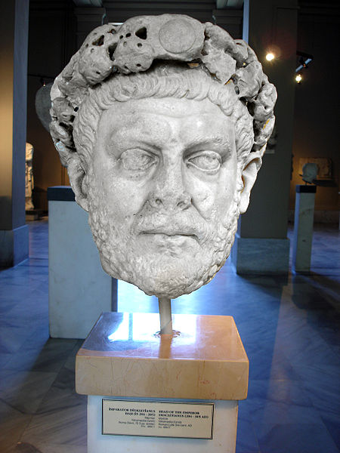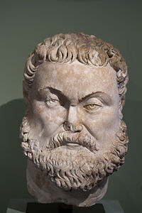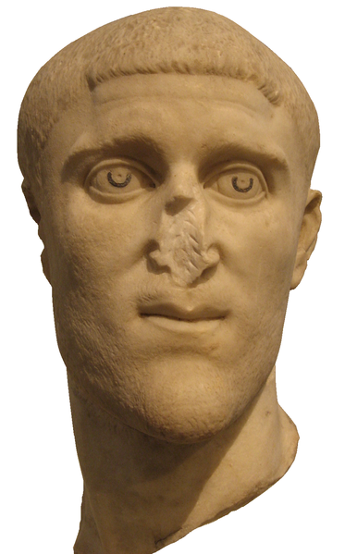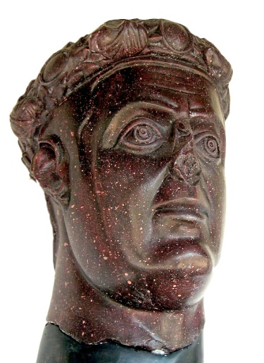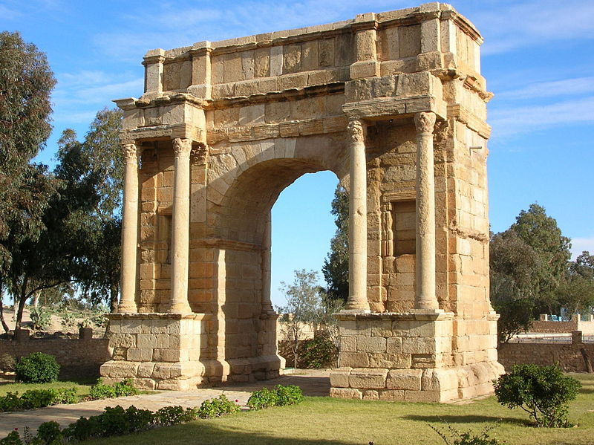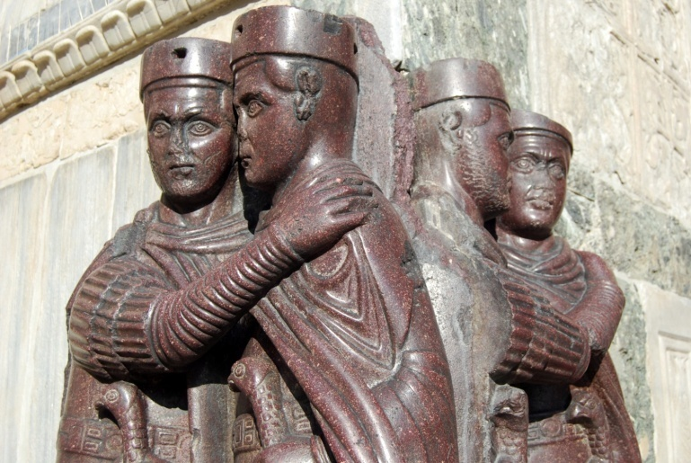
La legittimazione del governo imperiale era stravolta, adottando un principio dinastico richiamandosi in parte al principato elettivo, risaldato da vincoli matrimoniali. Galerio sposò la figlia di Diocleziano e Costanzo la figliastra di Massimiano. Diocleziano non aveva figli maschi (forse una delle cause della tetrarchia). Diocleziano aveva una preminenza sugli altri, quindi la tetrarchia non era paritaria. Il decentramento amministrativo in quattro aree era una risposta pragmatica alle evidenze politiche dell’anarchia militare, epoca anche di separatismi politici.
- Le aree occidentali erano controllate da Massimiano e Costanzo Cloro
- Le aree orientali erano controllate da Diocleziano e Galerio
Erano facilitate così le comunicazioni con le aree di confine e maggiore efficacia di risposta. Il sistema era malleabile alle esigenze regionali e permetteva un controllo amministrativo e fiscale più capillare. Era una pratica risposta a spinte eversive sia interne che esterne.
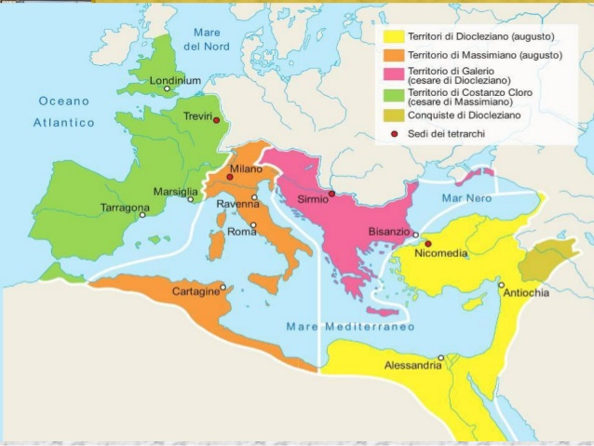
La pace di Nisibi del 298 contro i Sasanidi: portò all’acquisizione della Alta Mesopotamia e controllo del regno di Armenia. Costanzo Cloro debellò in Britannia le usurpazioni di Carausio e Alletto. Massimiano debellò nel 286 una rivolta in Bacauda.
Roma fu abbandonata come centro del potere:
- Nicomedia fu la residenza di Diocleziano
- Tessalonica e Serdica sotto Galerio (Sirmio sotto Licino)
- Milano fu residenza di Massimiano
- Treviri fu residenza di Costanzo
La legittimazione del potere imperiale ora era su base anche religiosa:
- Diocleziano e Massimiano erano denominati Giovio ed Erculio
Il riferimento a Giove ed Ercole voleva avere un investitura religiosa e di compartecipazione dell’imperatore al divino. Era l’acme del processo di riconduzione dell’imperatore alla divinità passato da Commodo, Elagabalo e Aureliano (Sol Invictus), ma assumeva ora un carattere tradizionale e conservativo.
La salutio fu sostituita dall’adoratio, più vicina al cerimoniale di corte orientale: si inginocchiava e si baciava l’orlo della veste dell’imperatore; i consistorium non più consilium doveva stare in piedi di fronte all’imperatore. Il potere imperiale assunse i connotati del dispotismo orientale e teocratica su base divina: serviva a delegittimare usurpazioni militari.
Gli elementi fondativi dell’impero, quali esercito e fiscalità, furono riformati.
L’esercito aumentò di numero. Erano inclusi barbari volontari, figli di veterani. Fu introdotta una nuova coscrizione come “imposizione” fiscale gravante sui fondi (praebitio tironum), i proprietari terrieri erano tenuti a prestare dei coloni per la leva militare. Fu privilegiata la flessibilità militare: furono aumentate le legioni e meno effettivi ad esempio. La nuova strategia di difesa si fondava su contingenti mobili, accompagnanti l’imperatore, ovvero il comitatus. Le truppe erano schierate prevalentemente sul confini: la strategia non era più preclusiva, le truppe al fronte dovevano bloccare solo un’iniziale avanzata dei barbari per permettere una successiva azione del comitatus e ricacciare i barbari oltre il limes.
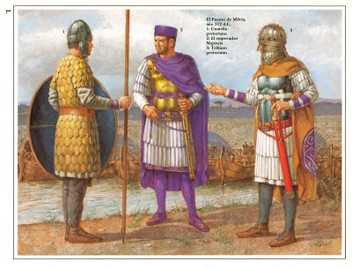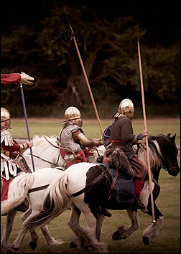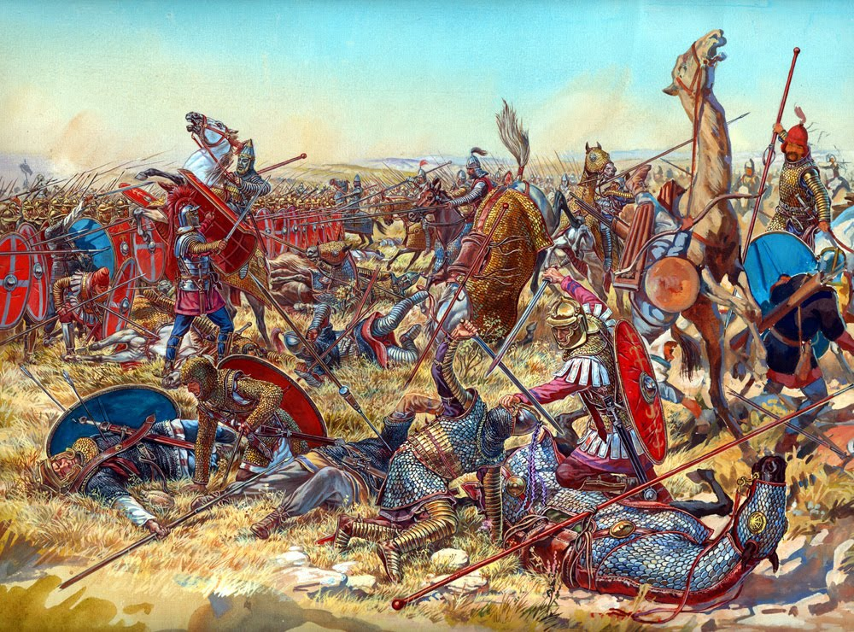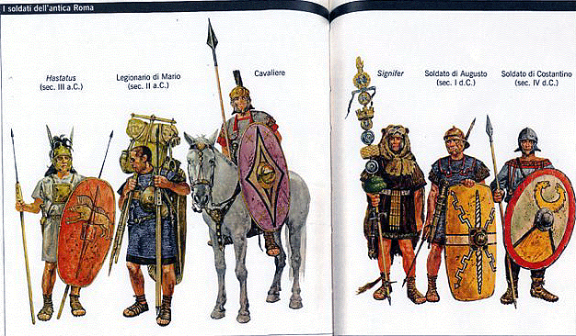
La nuova fiscalità e le riforme amministrative
La fiscalità era divenuta meno capillare durante l’anarchia militare. Il tributum soli (imposta fondiaria) e il tributum capits (imposta personale) erano troppo elevate dopo la diminuzione della produzione agricola e monetaria. Settimio Severo aveva introdotto l’annona militaris, come provvedimento di confisca di derrate per l’approvvigionamento dei soldati. La riforma monetaria di Aureliano aveva causato una decuplicazione dei prezzi e le varie manipolazioni metalliche della moneta avevano causato scompensi economici e inflazione.
Diocleziano introdusse un nuovo sistema delle imposte. L’annona miliaris fu regolarizzata, fino a divenire la voce dell’entrata maggiore. La riforma tributaria si fondava su un calco di stima riguardo al valore monetario dei fondi, dipendente da vari fattori come la produttività, la grandezza, dal numero dei contribuenti fino a un calcolo complessivo di tutti i tributari. La riscossione tributaria avveniva in natura, eliminando la necessità monetaria per contrastare lo svilimento monetario.
Per calcolare la previsione di bilancio fu necessario attuare un censimento e un’indagine catastale riguardo all’estensione dei fondi e alla stima della produttività del fondo. Era il sistema della iugatio-capitatio, dove le unità teoriche erano:
- Iugum (estensione di un terreno lavorato da buoi)
- Caput
Erano indagate estensione, produttività. Il sistema controllava così capacità contributiva e densità demografica.
La riorganizzazione tributaria necessitava di un controllo più capillare, ottenuta grazie a una serie di riforme amministrative. Distinte furono le carriere civili e militari. Le province furono divise in entità territoriali meno estese, si passò da 50 province a 100. I governatori avevano funzioni giurisdizionali, civili, finanziari, invece, il comando militare fu affidato a duces.
- I governatori erano senatori ed equestri
- La storica divisione sociale sul piano effettivo veniva a decadere
Decadde la distinzione fra provincie populi e province Caesari, regolarizzando le denominazioni ai governatori in base al rango:
- Correctores e praesides, in seguito consulares
- Procnsules per i governatori di Asia e Africa
- Egitto venne equiparato alle altre organizzazioni amministrative
- L’Italia fu adeguata alle realtà provinciali: l’immunità fiscale fu cancellata; l’Italia fu divisa in province che mantenevano la denominazione di regiones
Le province erano accorpo rate in 12 circoscrizioni territoriali, ovvero l diocesi. I vicari, di ordine equestre e di prefetti del pretorio, dirigevano le varie diocesi. I vicari gestivano l’annona militaris e l’imposizione fiscale su tutta l’area. I funzionari finanziari erano i rationales.
La spesa burocratica aumentò visto il netto incremento della classe amministrativa locale e centrale. I funzionari imperiali percepivano prevalentemente retribuzioni in natura.

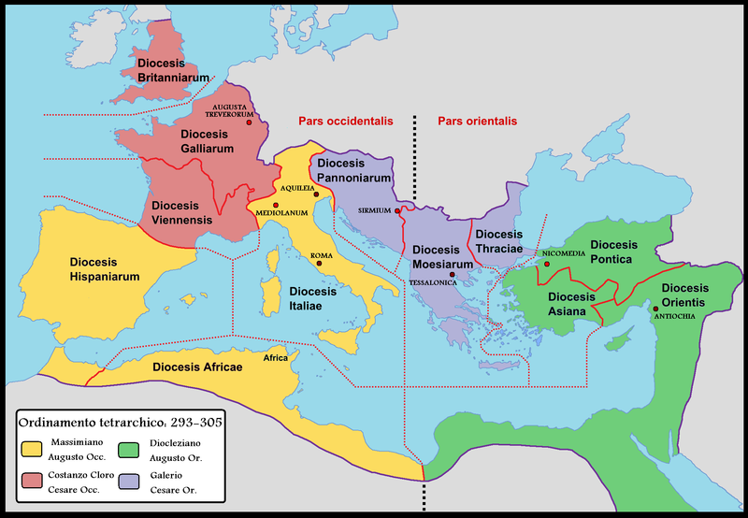
La moneta e l’inflazione: L’edictum de Pretiis
La monetazione dopo la riforma di Aureliano si dimostrava ancora instabile. L’annona militaris e il pagamento in natura erano provvedimenti atti a limitare la svalutazione monetaria. Era necessario stabilizzare nuovamente la base economica dell’impero. Fra il 294 e il 296 furono attuate riforme riflettenti i connotati tradizionalistici del governo dioclezianeo. Diocleziano tentò di riportare la moneta al contenuto di fino “neroniano” (la percentuale di argento del denarius neroniano era di 1/96 di libbra). La moneta aurea battuta a un 1/60 di libbra. Fu introdotto il follis un nominale di rame argentato con funzione di spiccioli.
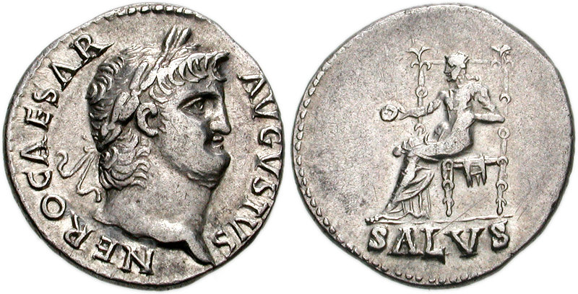Denarius di Nerone
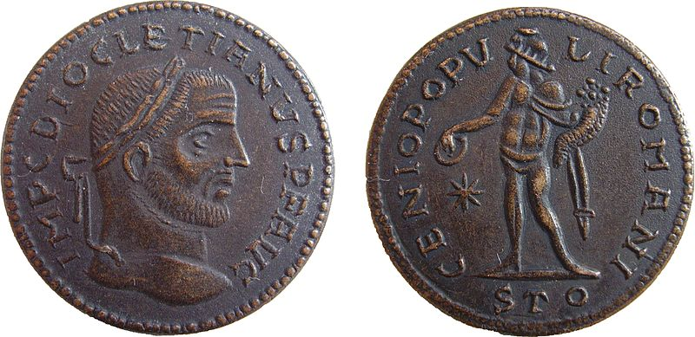Follis di Diocleziano
L’incremento dei prezzi non fu arrestato. L’impero emetteva monete in cui non corrispondevano valore nominale e valore intrinseco (in questo caso il valore nominale era inferiore a quello intrinseco). L’impero emette moneta in perdita, la spinta inflazionistica era vertiginosa.
in un momento non precisabile dell'anno 301, fu promulgato un editto conosciuto col nome di editto di Afrodisiade, dalla località della Caria in cui, nel 1970, furono rinvenuti i primi frammenti epigrafici che ne attestavano l'esistenza. Con questo provvedimento si attribuiva, a partire dal 1º settembre del 301, un valore nominale doppio a tutte le monete circolanti nell'Impero Romano, senza che cambiasse in alcun modo la qualità materiale delle monete stesse. Questo era il 2° provvedimento economico dei tetrarchi.
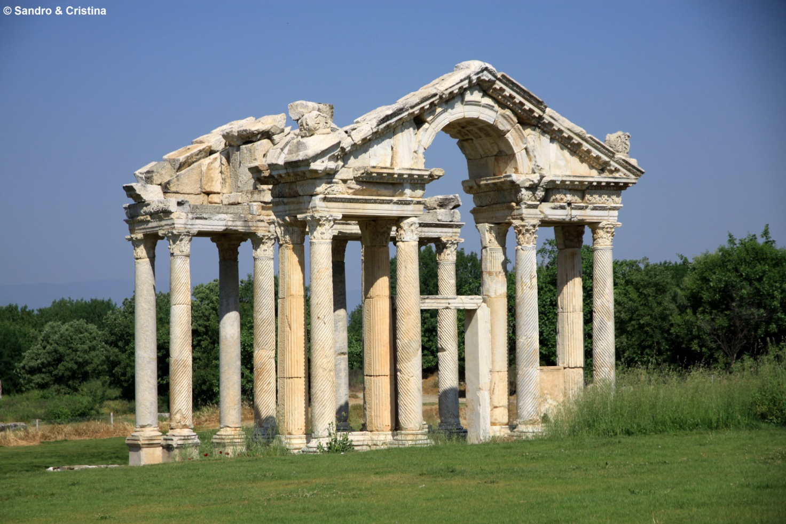
Questo provvedimento comportò un ovvio e consistente innalzamento dei prezzi delle merci, espressi in unità di conto, per cui i tetrarchi si videro costretti a ricorrere a un calmiere: fu emanato, fra il 20 novembre e il 9 dicembre del 301, il cosiddetto Edictum de pretiis rerum venalium.
L’Editto calmierava i prezzi delle merci, ossia fissa il valore di spesa massimo. L’Editto riguardava servizi e beni. L’editto è stato rinvenuto in frammenti in lingua greca o latina, secondo alcuni storici riguarderebbe solo le aree di influenza di Diocleziano. L’elenco dell’editto riguarda beni alimentari, manufatti, salari, trasporti via terra o via mare, il costo dei noli.
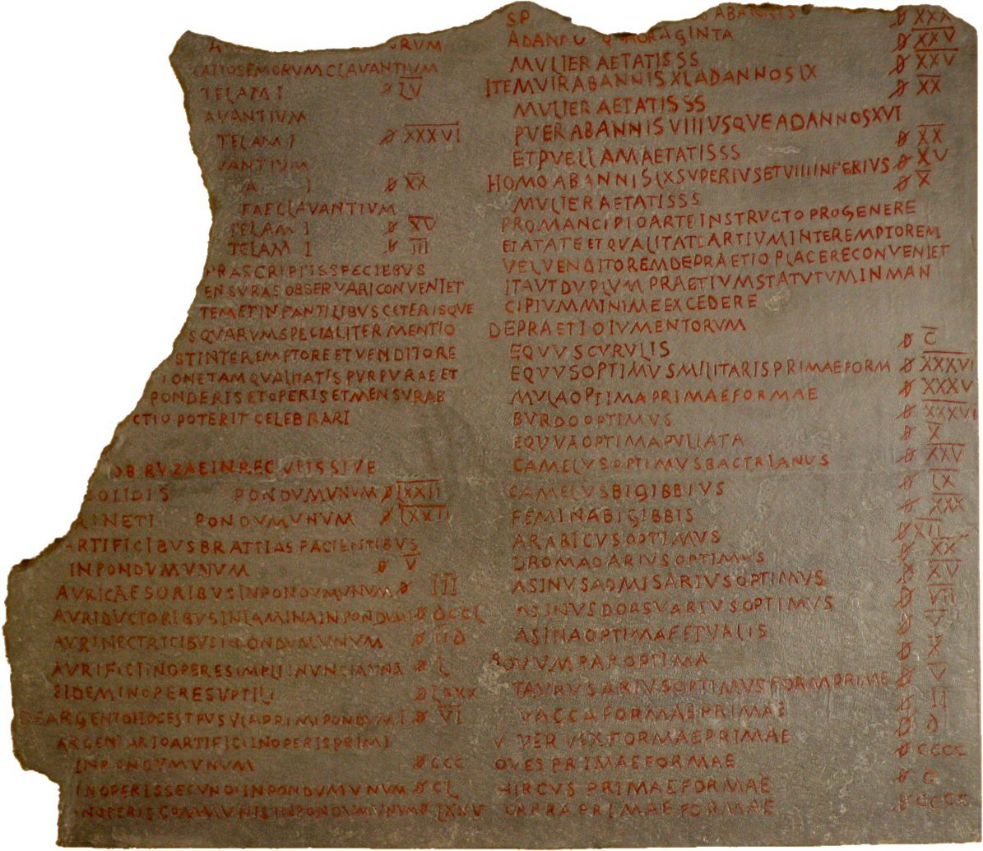
Diocleziano dimostrava tramite la promulgazione dell’Editto dei Prezzi un volontà dirigista statale in ambito economico. Il tasso dell’inflazione era “galoppante”, incessante e i tetrarchi tentarono di preservare i militari dalla recessione economica. In realtà il provvedimento favorì il “mercato nero” e la scomparsa delle merci dal mercato. La speculazione non fu impedito.
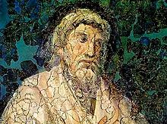 Lo scrittore cristiano Lattanzio fu molto critico con Diocleziano, accusando la sua politica economica, rea di innumerevoli spargimenti di sangue. Il giudizio di Lattanzio riguardo Diocleziano, è molto duro, difatti, attribuisce a queste riforme economiche e alle persecuzioni cristiane la responsabilità della caduta dell’impero sia per l’inflazione galoppante e sia per una divina condanna del Dio dei Cristiani per non aver rispettato i suoi fedeli.
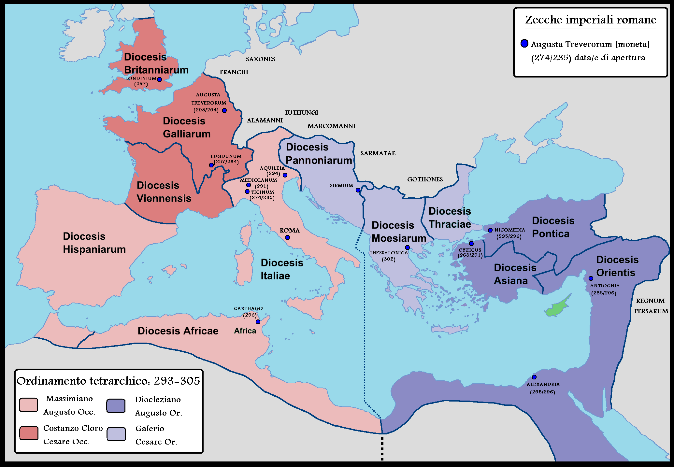
La persecuzione anticristiana
Gli editti contro i Cristiani furono emanati nel 303 e nel 304. La persecuzione durò in Occidente fino al 306, e in Oriente fino al 313. I provvedimenti erano:
- Distruzione di chiese
- Consegna di libri sacri (Apostata erano i traditori consegnanti i libri)
- Divieto di riunione
- Arresto del clero
- Obbligo dei sacrifici agli dei
I provvedimenti si distinguevano in base alla tolleranza religiosa degli stessi tetrarchi. Costanzo Cloro si distinse per la sua tolleranza.
La motivazione più evidente è il tradizionalismo della tetrarchia. Diocleziano e Massimiano si elevavano ad Augusti Giovio o Erculeo. I Cristiani erano contrari alla pietas della tradizione pagana. Diversi furono gli atteggiamenti della cerchia dioclezianea, alcuni si pensa fossero anche cristiani. Le comunità cristiane si erano diffusamente estese. Probabilmente il provvedimento aveva motivazioni anche militari, per escludere i commuoventi martiri da un istituto richiedente disciplina e non atteggiamenti eversivi come il gerarchico clero.
La dissoluzione dell’ordinamento tetrarchico
Nel 305 i due Augusti abdicarono durante i vicennalia su volontà di Diocleziano e rimostranze di Massimiano. Diocleziano si ritirò nel suo sontuoso palazzo a Spalato in Dalmazia.
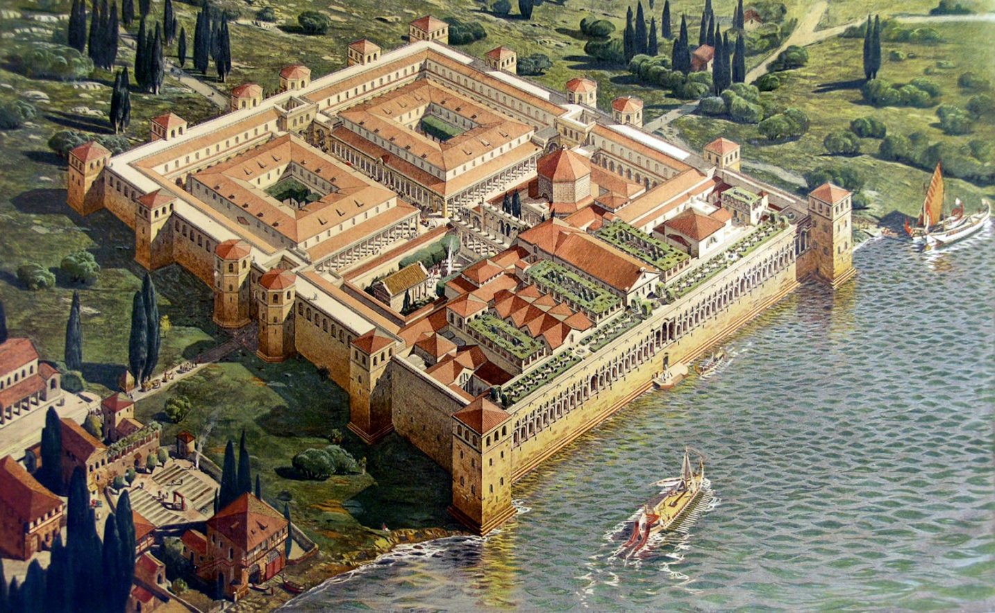
L’abdicazione è da giudicare in vista di una successione pacifica all’interno di uno statuto istituzionale fortemente autocratico. Costanzo Cloro e Galerio divennero Augusti (con preminenza di Costanzo Cloro, augusto occidentale). I due nuovi Cesari erano Massimino Daia e Severo.
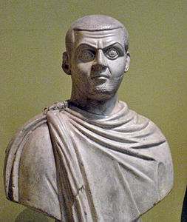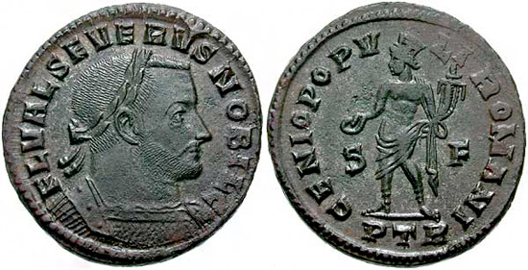
Aspiravano alla successione anche Massenzio, figlio di Massimiano, e Costantino, figlio illegittimo di Costanzo e la santa Elena, che aveva vissuto a Nicomedia con Diocleziano.
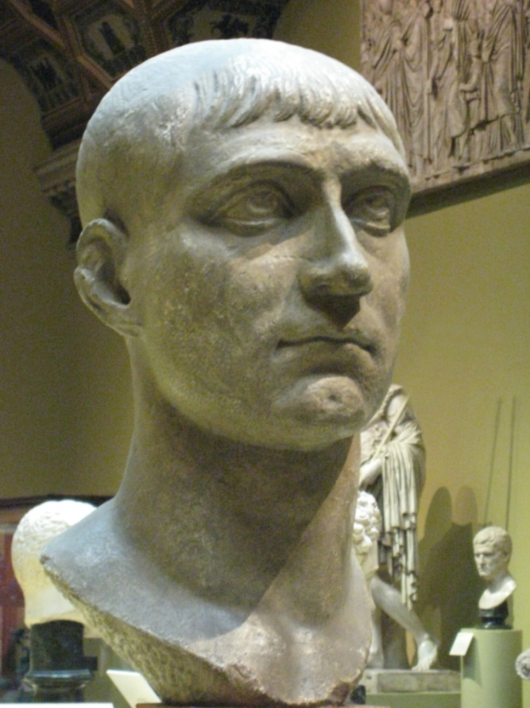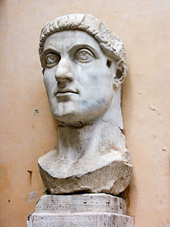
Nel 306 Costantino fu acclamato dai soldati di Costanzo Cloro, dopo la morte di Costanzo Cloro a Eburacum (York) prima di una campagna contro i Pitti. Costantino ora governava l’Occidente.
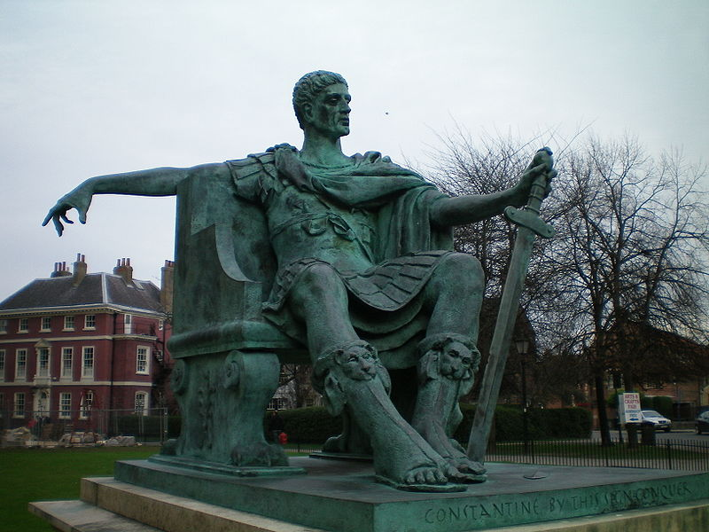 La moderna statua di Costantino I a York (Eburacum), nel luogo in cui fu proclamato imperatore nel 306.
Galerio nominò suo Cesare Flavio Severo, e riconobbe Costantino come Cesare. Il principio tetrarchico era già stravolto. L’usurpatore Massenzio si autoproclamò imperatore a Roma, sostenuto da Massimiano. Severo fu ucciso da Massenzio. Galerio minacciò sia Massenzio sia Massimiano. Massimiano cercò di accordarsi con Costantino, concedendogli in moglie la figlia Fausta, e riparò verso Costantino. Anche Costantino e Massimiano si proclamarono Augusti.
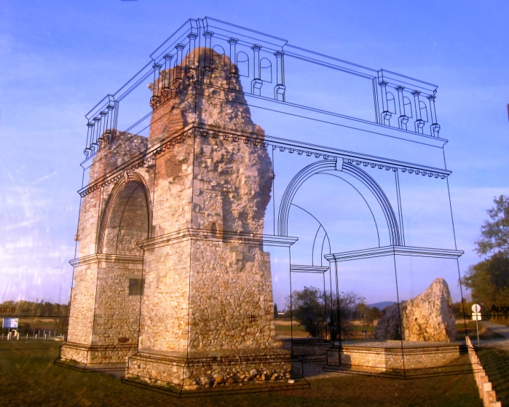 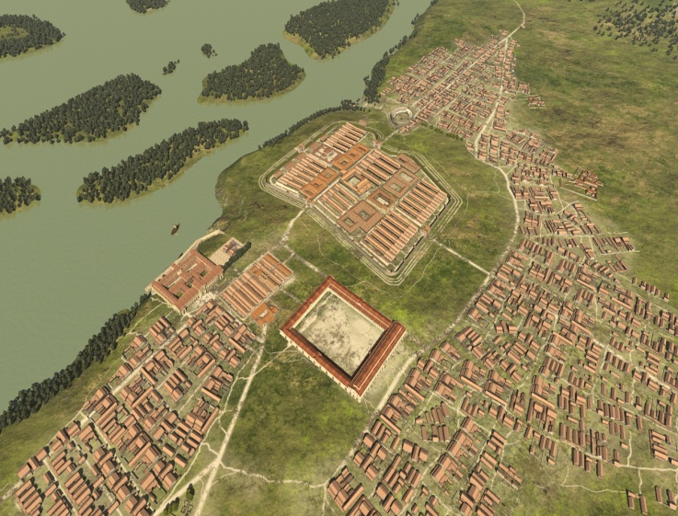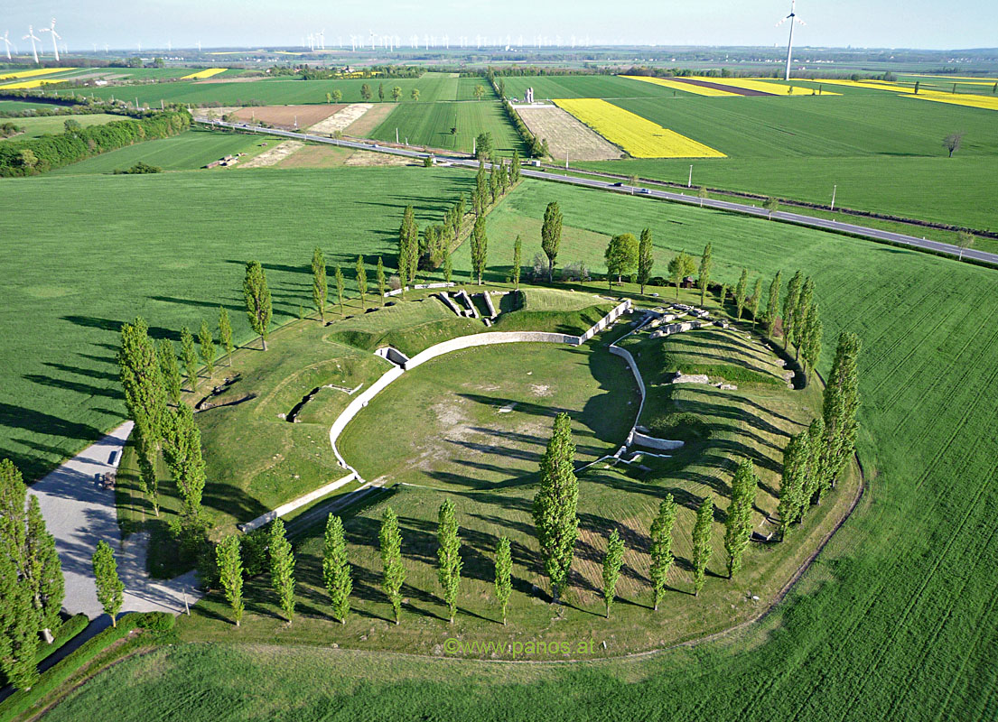 . A Carnuntum molti pregarono Diocleziano di riprendere il potere, per risolvere i conflitti che erano sorti con l'ascesa al potere di Costantino e l'usurpazione di Massenzio, ma egli replicò:
« Se voi poteste mostrare il cavolo che ho piantato con le mie stesse mani al vostro imperatore, egli non avrebbe mai osato di suggerire di rimpiazzare la pace e la felicità di questo posto con i temporali di un'avidità mai soddisfatta »
(Aurelio Vittore, Liber de Caesaribus 39.6.)
Nel 308 al convegno di Carnutum (base militare vicino al Danubio fra Austria e Slovacchia) parteciparono tutti gli aspiranti al trono sotto la supervisione di Diocleziano. A Carnuntum venne, pertanto, stabilita per l'ultima volta in modo pacifico, la gerarchia tetrarchica:
- Galerio, Augusto d'Oriente (Provincie illiriche, Tracia, Dacia, Grecia, Macedonia, Asia minore);
- Licinio, Augusto d'Occidente (Pannonia, Norico, Rezia);
- Massimino Daia, Cesare d'Oriente (Vicino Oriente, Egitto);
- Costantino, Cesare d'Occidente (Britannia, Gallie, Germania Superiore e Inferiore, Spagna).
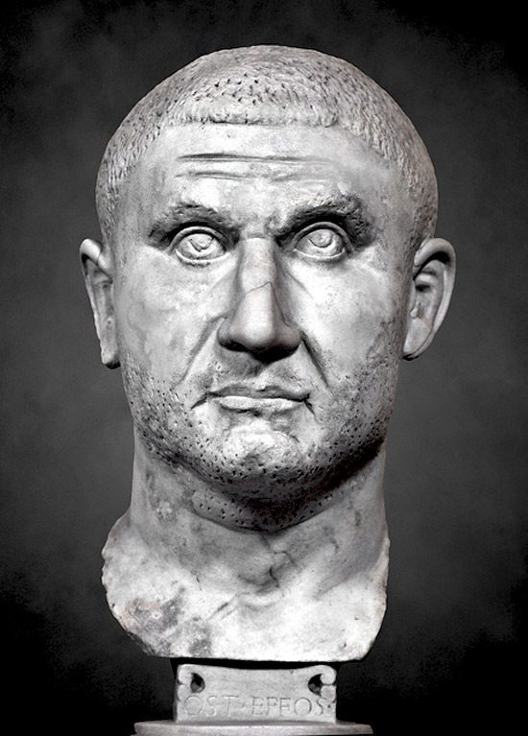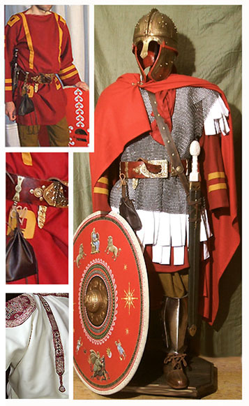
Licinio (subentrato a Flavio Severo)
Massenzio veniva riconosciuto per l'ennesima volta usurpatore e Massimiano costretto a ritirarsi a vita privata. È curioso notare come in oriente il potere dei tetrarchi fosse ben saldo, mentre in occidente gli usurpatori Massenzio e Domizio Alessandro governavano, rispettivamente, su Italia, Sicilia, Mauretania e Tripolitania il primo, e Sardegna, Africa Proconsolare e Numidia il secondo.
Massimiano si rivoltò ulteriormente, questa volta contro Costantino. Massimiano si suicidò su volere di Costantino. Massimiano fu colpito anche dalla damnatio memoriae.
Galerio morì nel 311.
Rimanevano al potere 3 Augusti:
- Costantino
- Massimino Daia
- Licinio
Ma anche l’usurpatore Massenzio.
Costantino e Licinio si allearono fra loro. Il regolamento dei conti fra Costantino e Massenzio avvenne nel 312 nella battaglia di Ponte Milvio ove Massenzio morì annegato ne Tevere e Costantino ristabilì tutta la sua egemonia sull’Occidente.
Durante questa campagna sarebbe avvenuta la celebre e leggendaria apparizione della croce sovrastata dalla scritta In hoc signo vinces che avrebbe avvicinato Costantino al cristianesimo. Secondo Eusebio di Cesarea questa apparizione avrebbe avuto luogo proprio nei pressi di Torino. Inoltre Costantino ordinò ai suoi di aggiungere il monogramma cristiano su scudi e armamenti.
In hoc signo vinces: frase latina, dal significato letterale: "con questo segno vincerai", traduzione del greco ἐν τούτῳ νίκα (letteralmente: "con questo vinci"). La comparsa in cielo di questa scritta accanto a una croce sarebbe uno dei segni prodigiosi che avrebbero preceduto la battaglia di Ponte Milvio. A partire dal Rinascimento, l'episodio compare ampiamente nell'iconografia cristiana.
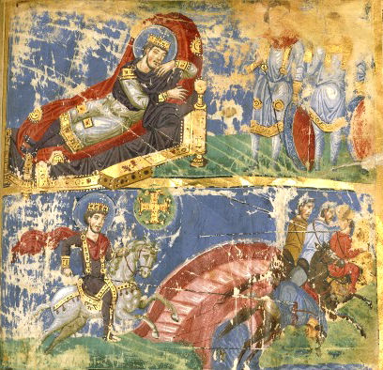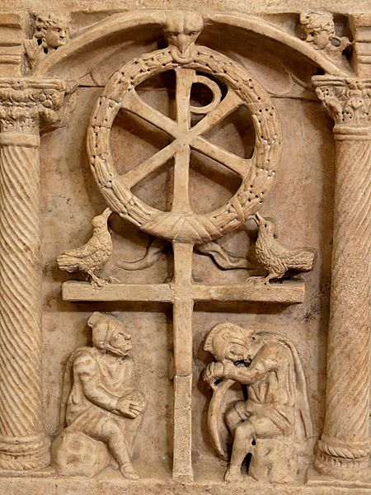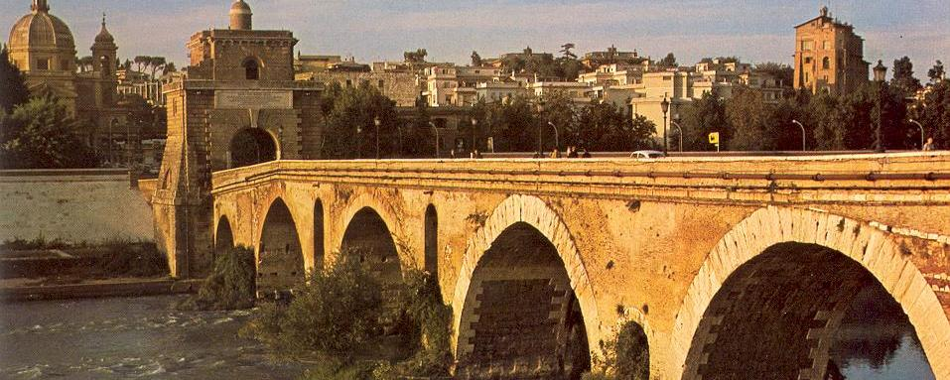
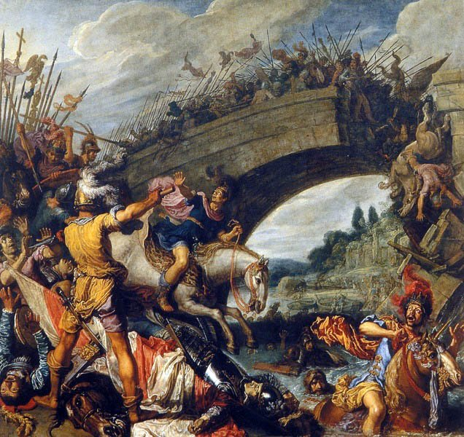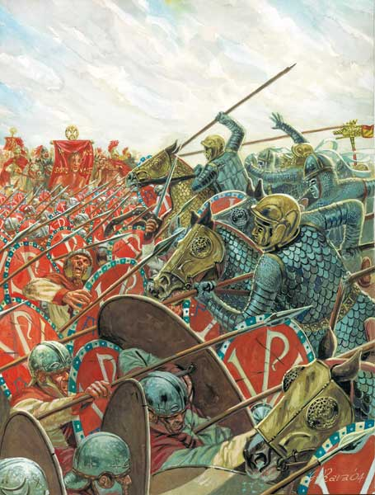
L'episodio è raccontato soltanto nella Vita di Costantino, un'opera del vescovo Eusebio di Cesarea, stretto collaboratore di Costantino dal 325. Egli stesso mostra un certo scetticismo, dichiarando di credervi solo perché l'imperatore stesso glielo aveva riferito sotto giuramento.
Secondo il racconto di Eusebio, scritto subito dopo la morte dell'imperatore, Costantino I si orientò verso il monoteismo quando ancora si accingeva a venire a Roma per combattere contro Massenzio. Rivoltosi in preghiera alla divinità, poco dopo mezzogiorno fu testimone, lui e il suo esercito, di un evento celeste prodigioso, l'apparizione appunto di un incrocio di luci sopra il sole e della scritta ἐν τούτῳ νίκα.
Nella notte successiva gli sarebbe apparso Cristo, ordinandogli di adottare come proprio vessillo il segno che aveva visto in cielo. Nei giorni successivi Costantino avrebbe chiamato dei sacerdoti cristiani per essere istruito su una religione, il cui contenuto non gli era ancora noto.
Costantino inoltre avrebbe fatto precedere le proprie truppe dal labaro imperiale con il simbolo cristiano del chi-rho, detto anche monogramma di Cristo, formato dalle lettere XP (che sono le prime due lettere greche della parola ΧΡΙΣΤΟΣ cioè "Christòs") sovrapposte. Sotto queste insegne i soldati sconfissero l'avversario.
Nel 313 Costantino e Licinio emanarono il famoso editto di Milano, confermante la tolleranza religiosa verso tutte le religioni. Costanza, sorella di Costantino, divenne sposa di Licinio. Morirono Diocleziano e Massimino Daia. Erano rimasti al potere solo Costantino e Licinio.
La successione di Costantino fu epocale, Costantino ereditò da Diocleziano un’attività dirigista della conduzione politica ma non il sottofondo tradizionale. Costantino fu rivoluzionario, soprattutto in tema religioso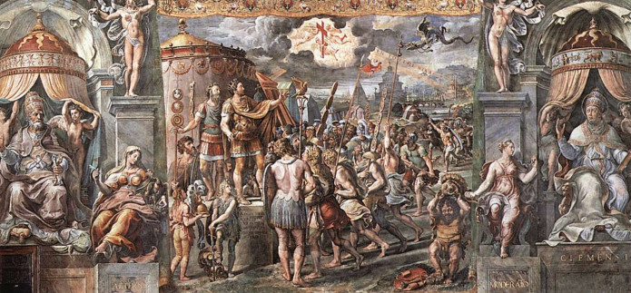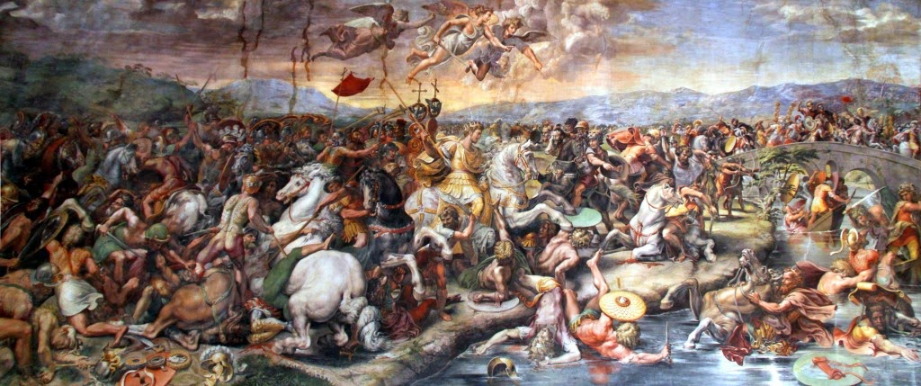
Cristianesimo e Impero dall’Editto di Milano al concilio di Nicea
La conversione di Costantino fu sincera? Fu simulata, in modo da accaparrarsi le ricchezze di una religione ormai ampiamente diffusa?
È indubbia la sua fede religiosa e anche il battesimo tardivo significava presentarsi immacolati nell’oltretomba. Costantino si era avvicinato anche al culto del Sole.
L’iscrizione epigrafica di Spello, in Umbria, p un rescritto imperiale emanato negli ultimi anni di regno, in cui Costanino regola i ludi scenici e gladiatori in Tuscia e in Umbria. Costantino permetteva la città Hispellum, si denominasse Flavia Costans e permetteva la costruzione del tempio in onore della gens Flavia (famiglia imperiale di Costantino) ma a patto che “il tempio dedicato al nostro nome non venga imbrattato dalle frodi di una contagiosa superstizione”.
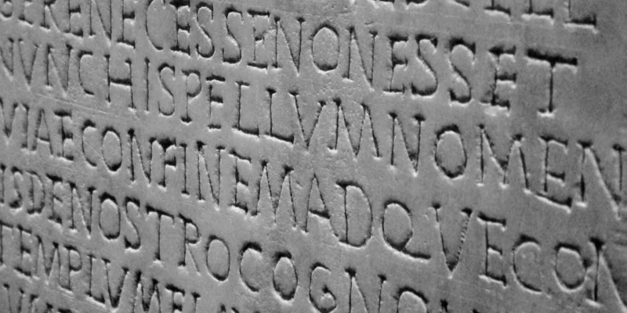
Dall’Editto di Galerio, revocante i diritti anti-cristiani, in poi vi furono blande persecuzioni. Anche Massenzio fu moderato. Il cristianesimo divenne religio licita con l’Editto di Milano nel 311 (uguaglianza e tolleranza delle religioni) sottoscritto da Costantino e Licinio: aveva validità sia occidentale sia orientale.
La Chiesa e il clero ebbero una posizione privilegiata. L’organizzazione ecclesiastica si incominciava a sovrapporre alle strutture imperiali. Alla Chiesa fu permesso accrescere il proprio patrimonio, ricevendo legati testamentari. Inoltre il clero fu esentato da oneri fiscali e godette di alcune immunità.
I cittadini potevano rivolgersi per processi alla Chiesa. La Chiesa assolveva a compiti giurisdizionali.
Furono introdotte norme di reminescenza augustea, come quelle contro il celibato. Costantino riconobbe l’autonomia della Chiesa ma intervenne in materia dottrinaria. Costantino si schierò contro i Donasti (condannanti i traditores delle persecuzioni).
Costantino e Licinio entrarono in contrasto nel 314, ma si riappacificarono. Divenneo Cesari i figli di Costantino (Crispo e Costantino II) e Licinio iuniore. Licinio ebbe atteggiamenti ostili con le ostilità e divenne il casus belli. Nel 324 ad Adrianopoli e poi a Crisopoli Costantino divenne il definitivo padrone dell’impero.
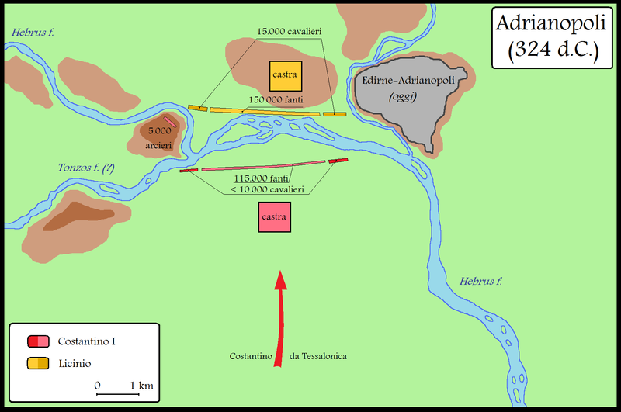
La Chiesa fiorì dopo la dipartita di Licinio. Costantino intervenne in materia di fede nel famoso concilio di Nicea, il primo concilio ecumenico. Il Concilio di Nicea fu radunato per risolvere le controversie cristologiche fra arianesimo e il futuro vescovo di Alessandria, Atanasio.
L’arianesimo sosteneva la subordinazione della natura del Figlio a quella del Padre (il Verbo incarnato di Dio, non sarebbe stato uomo.
Il “Credo” condannò l’arianesimo e divenne il fondamento teologico del cristianesimo: Gesù è figlio unigenito, generato non creato, della stessa sostanza del Padre e consustanziale e coeterno ed imperituro.
Costantino partecipò come “vescovo di quelli di fuori” (Eusebio). Costantino ribadiva l’autorità secolare dell’impero e riconosceva l’autonomia ecclesiastica.
I vicennalia del 326 a Roma ribadivano la riunificazione dell’impero sotto i vessilli cristiani. In seguito Costantino uccise il figlio Crispo e la moglie Fausta
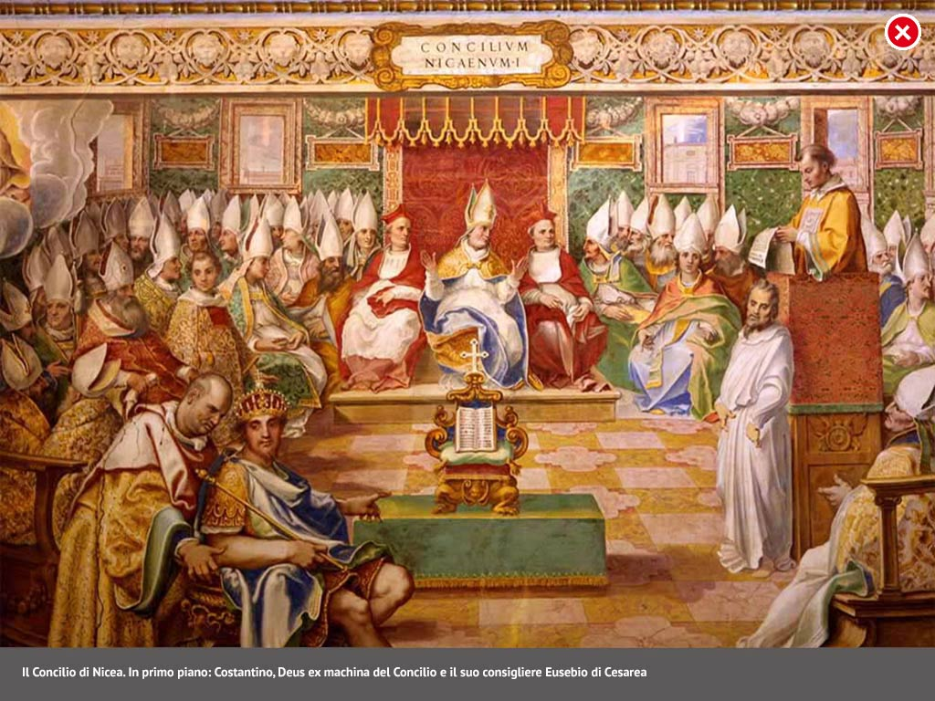
La Nuova Roma e il nuovo Impero
Nel 330 d.C. fu fondata la Nuova Roma, Costantinopoli. Costantino rivoluzionò la Bisanzio Severiana, costruendo un centro di enorme dimensioni. Le mura furono inaugurate nel 328. La città fu divisa in 14 regiones. Costantinopoli ottenne distribuzione gratuite di pane, un senato (non di pari dignità con quello romano).
L’Ippodromo di Costantinopoli equivaleva al Colosseo a Roma. Costantino favorì l’urbanizzazione, come ad esempio garantendo panis medium (distribuzione gratuita di pane) a chi avesse una casa.
Costantino ristrutturò l’apparato amministrativo. La prefettura al pretorio subì una decisa trasformazione. Durante la tetrarchia il prefetto al pretorio aveva assunto cariche finanziarie e i loro sottoposti, i vicarii, controllavano l’annona militaris. I prefetti con Costantino ora assumevano incarichi quasi da vicerè, avevano ora un’egemonia su più diocesi. Questo ordinamento rispondeva all’esigenze di decentramento del potere.
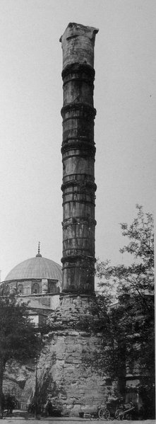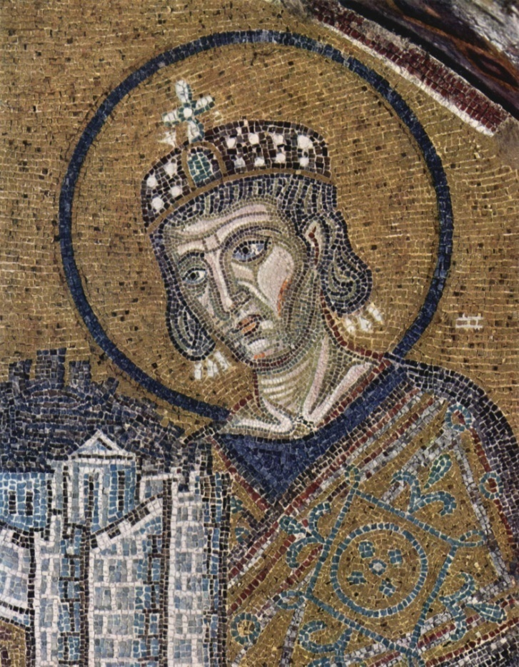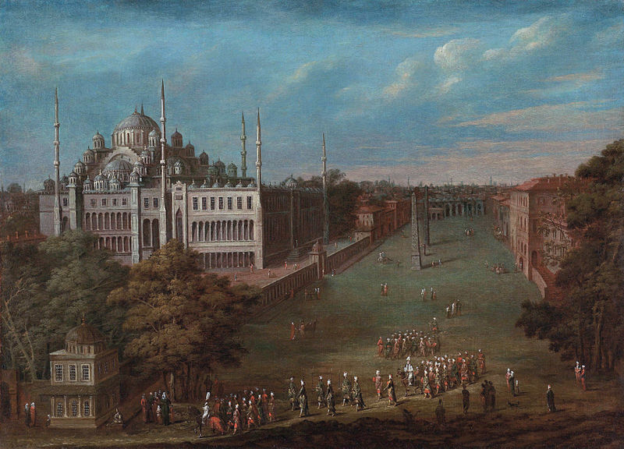
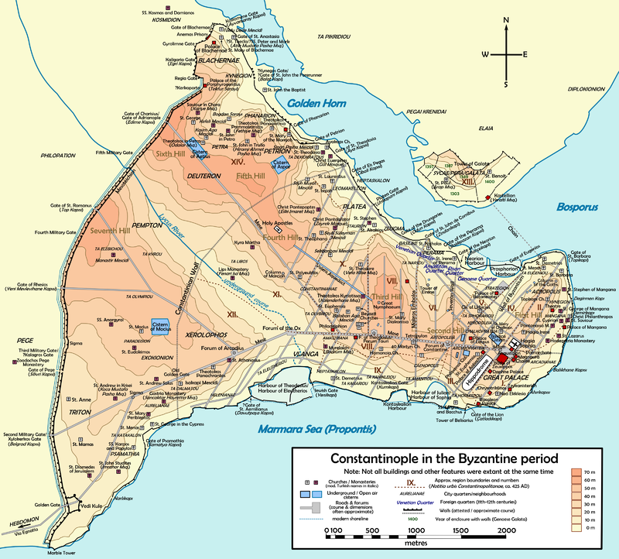

Fu portato a definitiva conclusione il processo di burocratizzazione, avviato dai tetrarchi. I ministeri centrali avevano proprio uffici, gli scrinia. La composizione del consistorium prevede 4 ministri:
- Questor sacri palatii: redazione di atti normativi, le costitutiones
- Comes sacrarum largitionum: ministro delle finanze, entrate fiscali, “elargizioni” (spese militari) e monetizzazione
- Comes rerum privatarum: sovrintendenza del patrimonio imperiale
- Magister officiorum: sovrintendenza generale dell’apparato burocratico
Rango più elevato, segno di un’orientalizzazione del potere, fu il praepositus sacri cubiculi: sovrintendenza ai cubicularii (inservienti del palazzo), ossia l’organizzazione del palazzo imperiale.
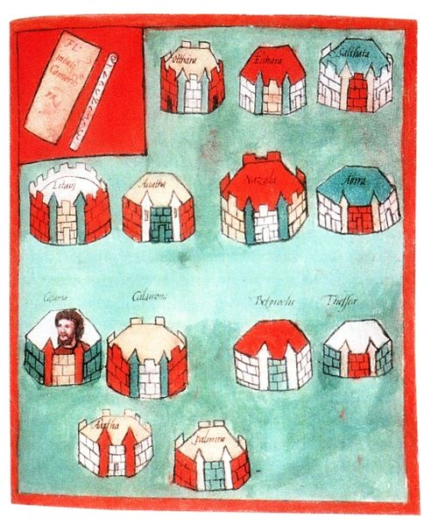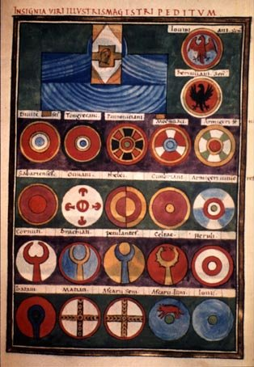
La Notitia dignitatum ("Notizia di tutte le dignità ed amministrazioni sia civili sia militari") è un documento indicante i ruoli delle cariche civili e militari con la riproduzioni di insegne militari e cariche. Copia risalente alla divisione dell’impero avuta nel 395. È un documento “stratificato”, infatti, ha subito innumerevoli modifiche nel corso del tardo antico, ma rimane un testo di indubbio valore.
Costantino riformò anche l’esercito, separando le carriere civili da quelle militari nei gradi più alti di ufficialità. La differenza più evidente era la contrapposizione fra limitanei (contingenti posti sui confini) e i comitatenses (esercito mobile): i comitatenses divennero il corpo militare qualitativamente migliore.
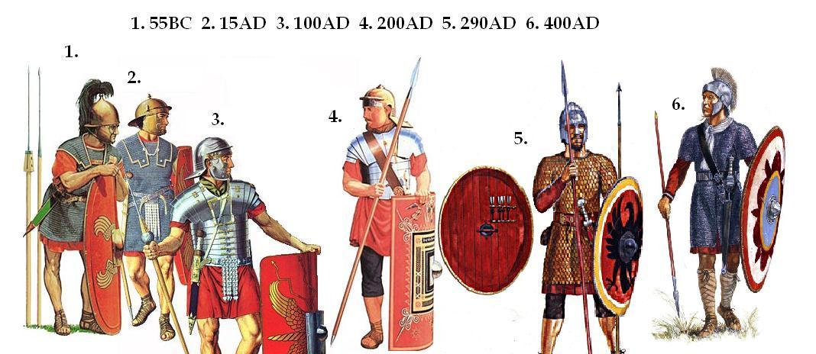
La storiografia pagana fu molto ostile a questi provvedimenti, poiché i comitatensi si stanziarono nelle città, ree di una corruzione della disciplina (non permettendo di separare la vita civile da quella militare). I limitanei non erano i contadini-soldati bizantini (a cui venivano affidati lotti di terreno da difendere).
Costantino riuscì a evitare minacce esterne. Costantino e Costantino II ottennero un foedus con i Goti, una pace con i Persiani nel 336, seguita da conflitti per Nisibi.
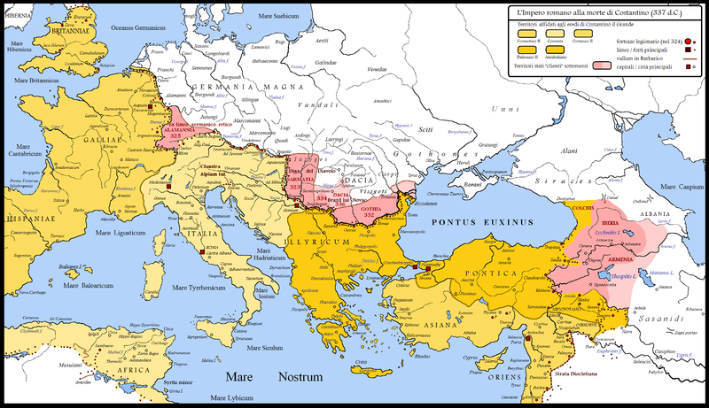
La società imperiale in epoca costantiniana
Costantino fu un vero “rivoluzionario” mantenendo elementi di dirigismo economico-statale (per la riscossione delle tasse) ma abbandonando la politica coercitiva in ambito economico di Diocleziano.
Costantino divaricò il rapporto fra la moneta di rame-argentato (usata nelle piccole transazioni) e la moneta aurea per combattere la tesaurizzazione e liberalizzò il prezzo dell’oro favorendo i più ricchi e solcando ancora di più il divario fra ricchi e poveri. Accrebbe la produzione aurea delle monete.
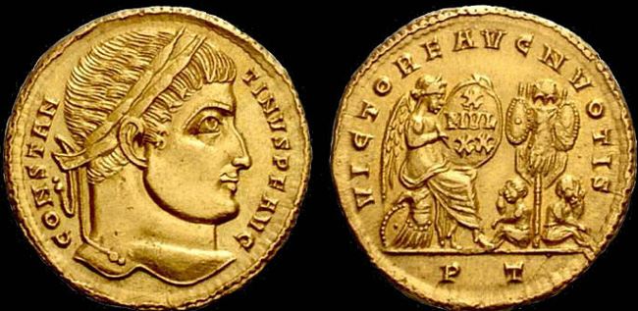
Costantino introdusse un nuovo nominale aureo, il solidus (1/72 di libbra). Era la nuova base del sistema monetario (nel Principato è stato il denarius argenteo), lo sarebbe stato anche per l’impero bizantino.
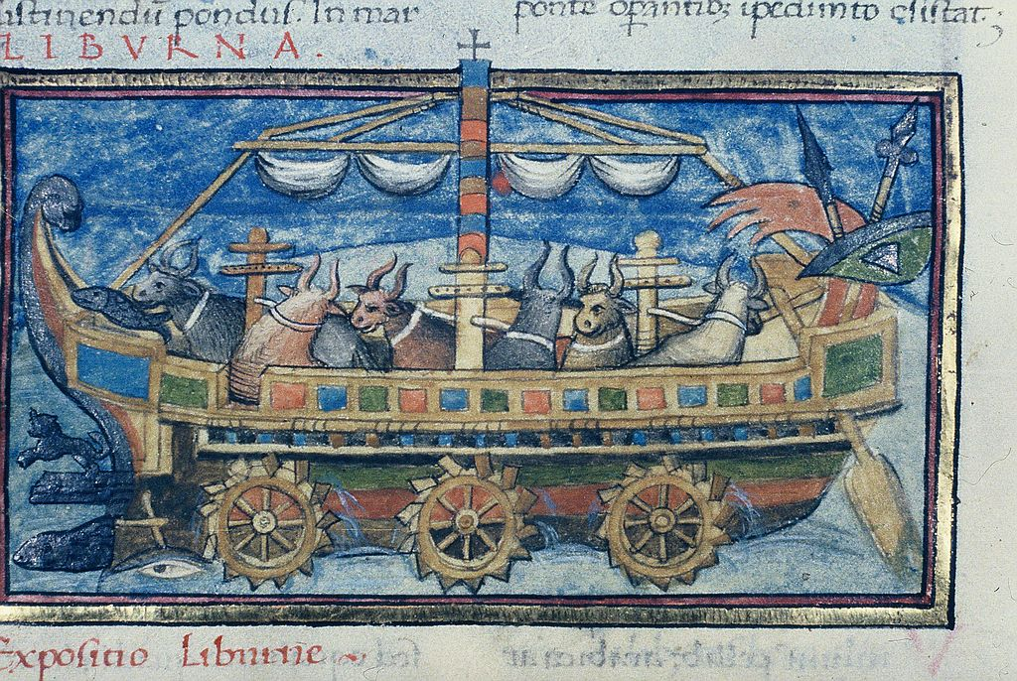
L’autore del De rebus bellicis criticò l’emissione della nuova moneta aurea per aver creato maggiore disagio nei ceti sociali inferiori.
L’economia monetaria rifiorì, i tributi in natura erano convertiti in oro. L’oro era convertito in alimenti per le truppe. Ma questa liberalizzazione dell’oro causò un’ “inflazione galoppante” (L'aumento generalizzato e prolungato dei prezzi che porta alla diminuzione del potere d'acquisto della moneta e quindi del valore reale di tutte le grandezze monetarie.) quasi di 10 volte il prezzo precedente.
La struttura gerarchica si consolidava e creava divario sociale fra ricchi e poveri. I grandi proprietari terrieri erano a capo della gerarchia sociale (ricevevano molte rendite in oro). Il grado più basso era occupato dagli humiliores, cioè dalle masse contadine (plebs rusticana) e la plebe urbana. Il sistema monetario e sociale di Costantino danneggiava le elites locali a causa degli oneri fiscali e dal mancato potere di acquisto. Questo disagio è precisato dall’ereditarietà imposta alla condizione di decurione o curiale nei senati locali.
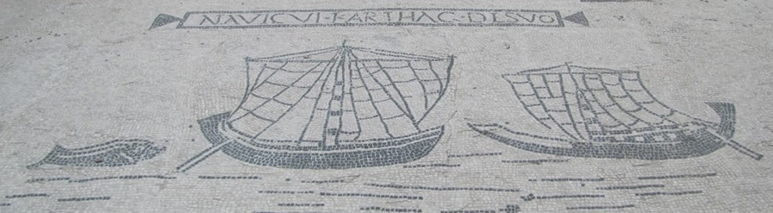
Il vincolo delle ereditarietà riguardava anche le corporazioni professionali addette al trasporto, all’immagazzinamento delle derrate (navicularii, pistores, i fornai). Altri vincoli furono posti alle masse contadine, i coloni. I coloni non potevano allontanarsi dalla terra e assumevano una condizione ereditaria. I coloni erano definiti “servi terrae” e divennero simili agli schiavi.
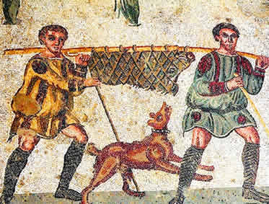
Questa condizione era intermedia fra la schiavitù antica e la schiavitù medievale secondo una visione lineare della storia. Oggi questa visione è contestata, dato che non ritiene enorme la differenza giuridica fra il colonus e il libero lavoratore. Questo era un provvedimento atto a far preservare la produzione agricola in una continuità temporale, ma è evidente che la limitazione di non potersi allontanare dal podere o dal domicilio riduceva le possibilità di mobilità sociale e favoriva l’asservimento delle classi inferiori.
La gerarchia in caste è più un desiderio del governo, dato che facilmente si poteva evadere questi vincoli essendo gli organi di controllo ancora farraginosi. Molti evadevano dai controlli ed il fenomeno era largamente diffuso.
L’ascesa sociale, soprattutto nella realtà burocratica, era legata a conoscenze personali e forme di “raccomandazione”. Anche se aumentarono i posti di gestione amministrativa, il criterio di scelta rimase corrotto e di malcostume, addirittura alcune cariche erano comprate.
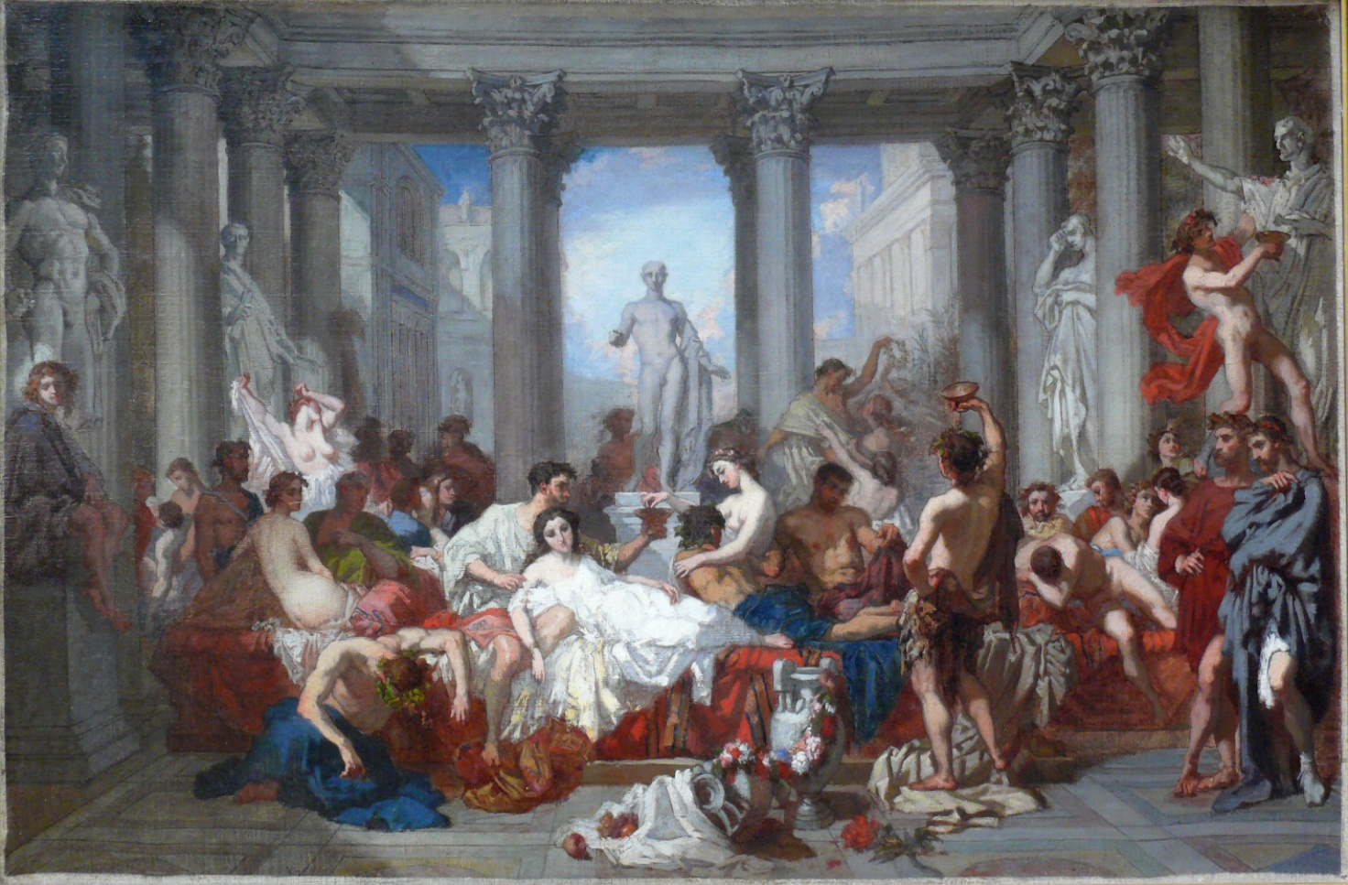
Il burocrate si arricchiva indebitamente e il topos del burocrate corrotto e avido divenne comune (i più odiati erano gli agentes in rebus, una sorta di polizia segreta addetta al controllo dell’apparato bucratico). La speculazione era frequente nella riscossione delle tasse e nell’approvvigionamento delle armate. L’imposta in natura poteva essere “aderata” (convertita in denaro), ma il sistema si presentava a speculazioni. La conversione era arbitraria quasi sempre: ad esempio il prezzo delle derrate era abbassato in caso di acquisto degli enti militari, così i militari guadagnavano la differenza fra spesa e reale stima.
I Successori di Costantino
Costantino morì nel 337 e sepolto come “13° Apostolo”.
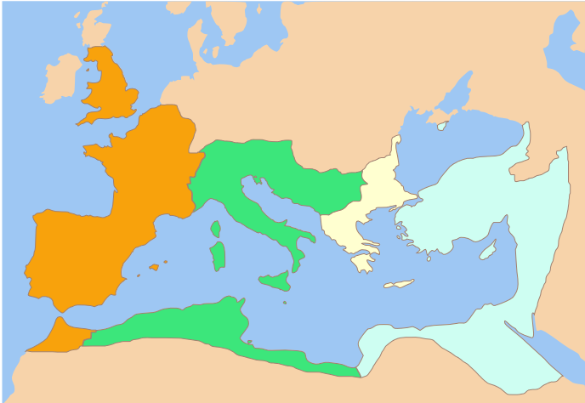 Suddivisione dell'Impero romano, tra il 22 maggio 337 (morte di Costantino I) e il 9 settembre dello stesso anno (elevazione ad augusti dei suoi figli). Alla morte di Dalmazio, Costante e Costanzo si spartirono i suoi territori. Costantino II Costante I Flavio Dalmazio Costanzo II
Costantino II avrebbe avuto una posizione di preminenza riguardo alla divisione dell’Impero fra i figli di Costantino. La spartizione prevedeva la suddivisione dell’Impero anche con gli altri figli, Costanzo II e Costante I, e dei nipoti, Dalmazio e Annibaliano. I nipoti furono uccisi, insieme a fratellastri di Costantino. Solo i bambini Gallo e Giuliano, figli del fratellastro Giulio Costanzo, si salvarono.
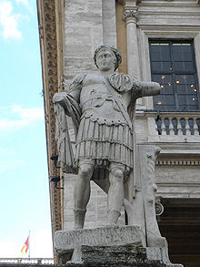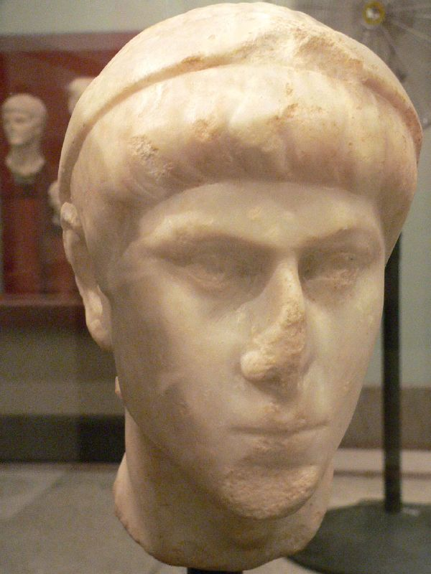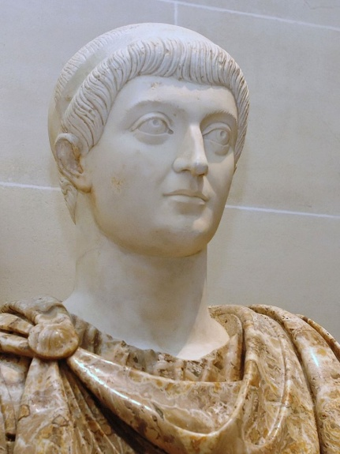
Costantino II Costanzo II Costante I
Costantino II governava l’Occidente, ponendo la sua tutela sul giovane Costante I (governava Italia, Africa e Macedonia). L’Oriente era governato da Costante. Costante I controllò tutto l’Occidente dopo lo scontro con Costantino II ad Aquileia. Il concilio di Serdica fra 343 e 344 voluto da Costante I, governante l’Occidente, e Costanzo II, governante l’Oriente, sancì la controversia religiosa. L’Oriente divenne ariano, l’Occidente divenne cattolico.
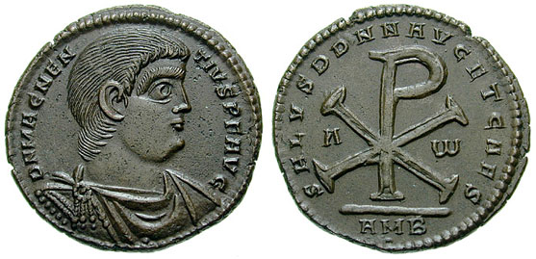
Costante I non era molto amato e a causa dell’imperate corruzione, le Gallie insorsero e acclamarono imperatore Magnenzio, soldato di origine barbarica. Costanzo II mosse contro Magnenzio e inoltre nominò cesare il cugino Gallo. Magnenzio fu sconfitto nell’Illirico nel 351, ma nel 353 fu soprafatto. Costanzo II ristabiliva l’unità imperiale. Ammiano Marcellino, il grande storico latino tardo antico, ci fornisce una precisa datazione
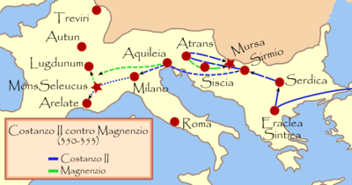
La situazione al fronte occidentale divenne critica. Costanzo II condannò a morte Costanzo Gallo, per aver governo con violenza e crudeltà ad Antiochia e in Palestina. Costanzo II nominò nel 355 nuovo Cesare Giuliano (il futuro l’Apostata), che ottenne le Gallie per combattere Franchi e Alamanni.
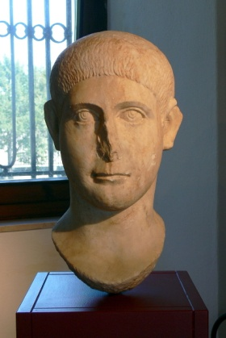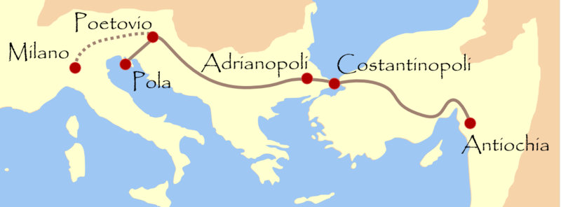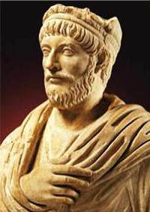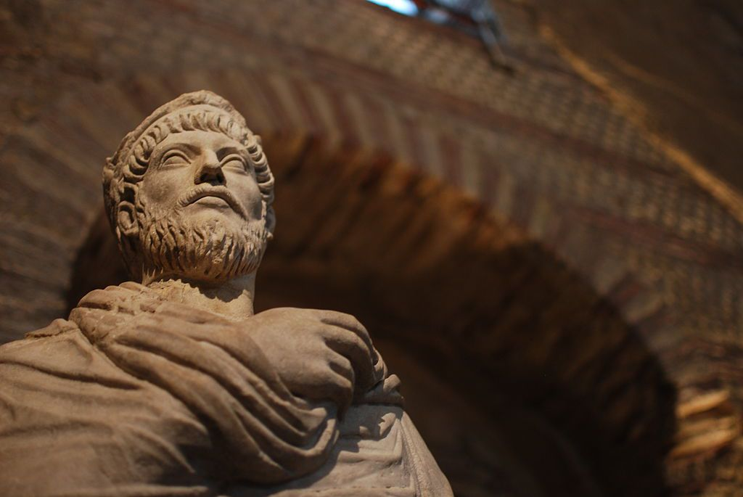
I rapporti fra Costanzo II e Giuliano si incrinarono. Costanzo II visitò Roma nel 367, da qui in poi accadrà raramente che un imperatore dell’impero romano d’Oriente visiti la “capitale” di tutto l’impero. Il senato pagano subì un durissimo attacco: fu rimossa dalla Curia, sede del senato, l’ara della Vittoria. Era uno scandalo nel mondo intellettuale pagano, dando vita a uno scontro decennale fra senatori pagani e cristiani.
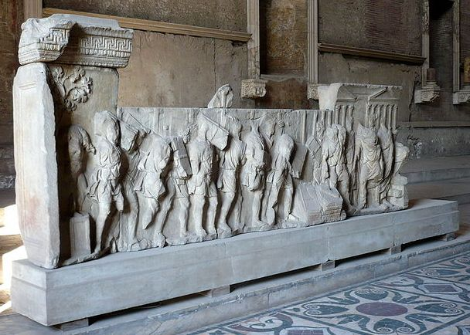
Giuliano manifestava tutte le doti di un ottimo statista, amministratore e combattente. Giuliano diminuì gli agentes in rebus e condivideva le fatiche e le privazioni vissute dai militari. Nel 357 Giuliano ottenne una sonante vittoria contro gli Alamanni a Strasburgo. Giuliano attuo una riscossione ponderata e non eccesiva dimostrando assurde le pretese di innalzamento di contribuzioni. I suscepotres cittadini ebbero il ruolo della riscossione delle imposte, invece, fu più pressante verso i possessores facoltosi. Giuliano riabilitò anche il nominale di rame argentato (non solo come quello aureo costantiniano).
Le truppe proclamarono Augusto, Giuliano, quando questi rispose positivamente a pressioni di Costanzo II. Giuliano accettò riluttante richiedendo una convalida da parte del geloso Costanzo II. Costanzo II morì prima dello scontro finale nel 361. Giuliano capo incontrastato dell’impero attuò la sua politica religiosa.
Giuliano suscitò pareri discordati dall’ambiente pagano e cattolico. Copiosa è la documentazione, anche se governò per 18 mesi.
Era stato risparmiato nella strage di Dalmazio insieme a Flavio Gallo, suo fratello, fu esiliato in Cappadocia. Sul modello di Marco Aurelio fu un imperatore filosofo e culturalmente valido. Era tradizionalista e conservatore contro lo spiritualità cristiana: fu prevalentemente attratto da tendenze mistiche, soprannaturali, neoplatoniche, ascetico.
Giuliano, a dispetto della memorialistica cristiana che lo dipinge come un persecutore, dichiarò tolleranza per ogni credo, progettando anche di ricostruire il Tempio di Gerusalemme. Cancellò privilegi al clero cattolico, riaprendo templi pagani. Voleva imitare l’istituzione di un clero cristiano, istituendone uno pagano. Vietava al clero cattolico di insegnare lettere classiche in modo da non formare nuove classi dirigenti cattoliche. Giuliano voleva limitare l’accesso dei cristiani nelle alte cariche pubbliche, privandoli di un’educazione idonea.
Giuliano era contrario alle dispute cristologiche, ritenute irrazionalistiche e alquanto accese. Ma ormai il cristianesimo era largamente diffuso nell’impero. Le sue riforme furono fallimentari. Gli stessi pagani lo rifiutavano per aver immolato sacrifici violenti.
Di Giuliano si “santifica” l’abnegazione, la dedizione e lo stile gramo di vita.
Giuliano diminuì la pressione fiscale e lottò contro la corruzione burocratica, imperante in epoca costantiniana. Giuliano tento rivitalizzare le cellule politiche ed economiche delle cittadine. Durante una crisi annonaria ad Antiochia fra 362 e 363 Giuliano dimostrò attenzione per le classi meno abbienti calmierando il prezzo del grano.
Antichia rappresentava la base operativa di una nuova offensiva contro i Sasanidi, per riproporre un espansionismo “pagano”. Giuliano mosse sull’Eufrate, sfruttando canali per trasportare l’esercito. Non assediò Ctesifonte ma ricercò una vittoria risolutoria in battaglia campale, risalendo il Tigro. Sui canali in contro corrente bruciò le sue navi e conservò solo pochi vascelli trasportabili. I persiani ricorsero alla tattica della “terra bruciata”, Giuliano era senza approvvigionamenti. Durante un attacco persiano fu ferito da una lancia e perì. Si estinse la dinastia costantiniana e l’ultimo tentativo “alessandrino” di conquistare l’Oriente.
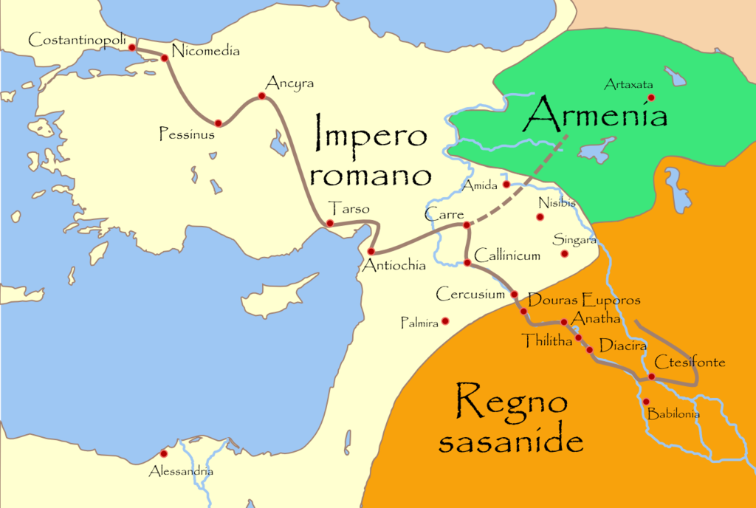
Dai Valentiniani a Teodosio
Gioviano, comandante dei domestici et protectores, cristiano, concluse una pace svantaggiosa, con la concessione di Nisibi (conquistata da Settimio Severo) e alcuni territori annessi da Diocleziano. Gioviano morì prima di ritornare dalla campagna contro i Sasanidi.
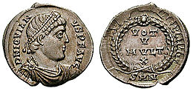
Successero al trono Valentiniano, generale pannonico, che aveva associato al trono il fratello Valente e il figlio bambino Graziano. Valentiniano e Valente erano cristiani e non proseguirono le riforme religiose di Giuliano. Proseguì invece la politica militare, amministrativa e fiscale nel solco tracciato da Giuliano. I Valentiniani puntarono a una riforma monetaria corposa su base trimetallica abbandonando la base “argentea” o “ramato-argentea”. La riforma permise un congelamento dei prezzi, fermatesi a fine IV secolo. Valente affrontò i Goti e Valentiniano agì sul Reno e il Danubio.
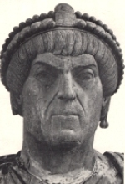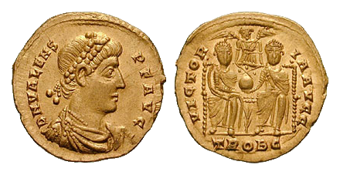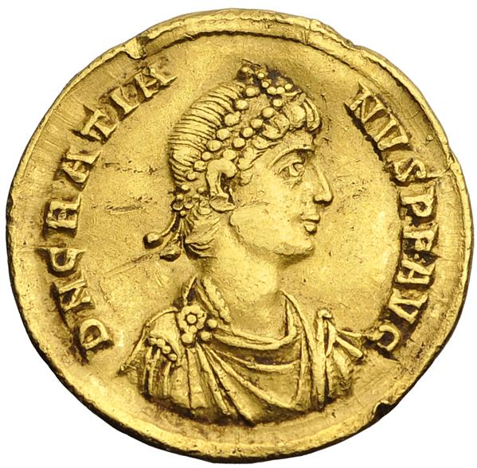
Morto Valentiniano, fu acclamato imperatore Valentiniano II, su tutela della madre ariana Giustina. La crisi si accentuò nel 377 con gli Unni. Il popolo nomade proveniente dalle steppe dell’Asia centrale, oltrepassò il Volga e seminò il panico nell’area danubiano battendo gli Ostrogoti e Visigoti. Gli Ostrogoti erano i Goti dell’Est e i Visigoti sono i Goti dell’Ovest.
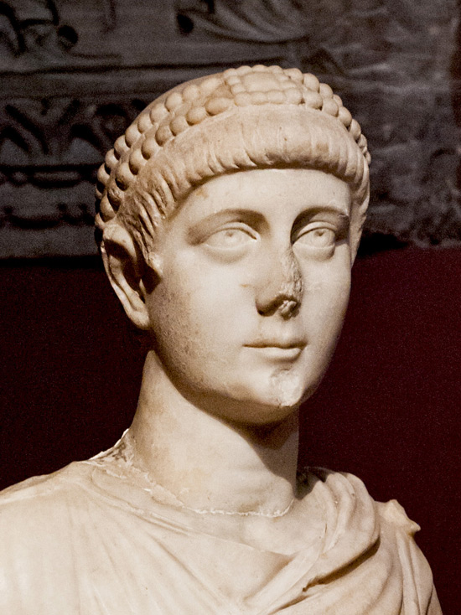
Evidenti erano le difficoltà di reclutare nuove reclute, dato che erano gli stessi proprietari fondiari a fornire i militari. Valente accolse i Goti entro i confini per attuare una difesa comune, ma i barbari razziarono la Tracia. Valente fu ucciso nella battaglia di Adrianopoli del 378 nel 9 Agosto. Il mondo romano cadde nel buio totale.
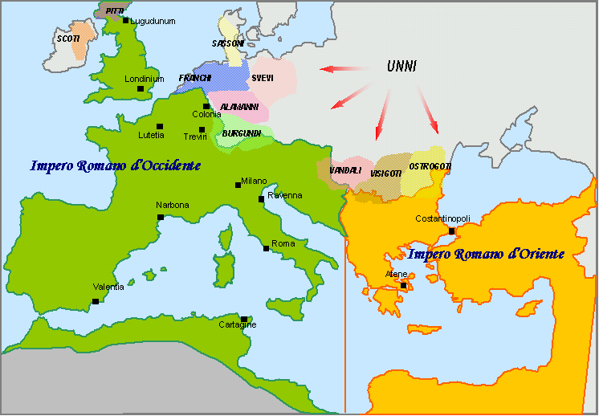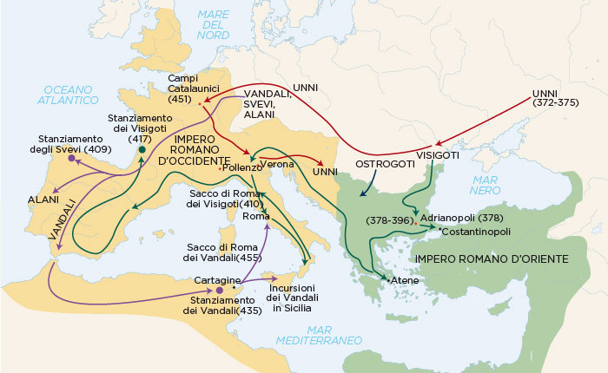
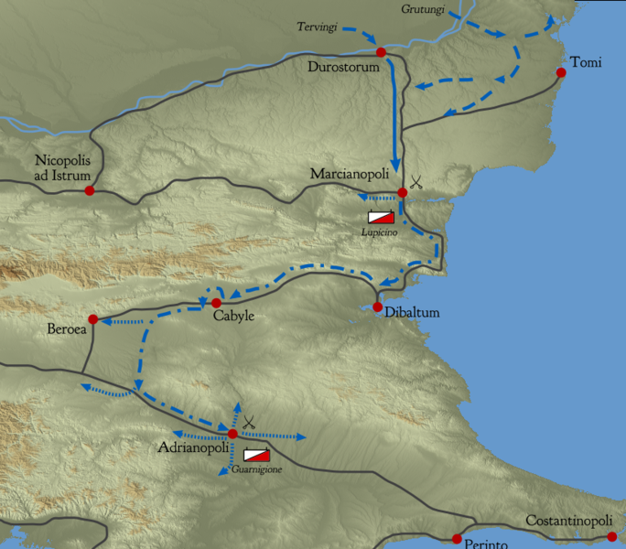
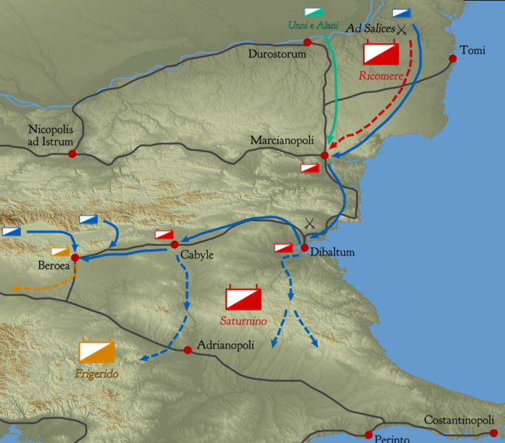
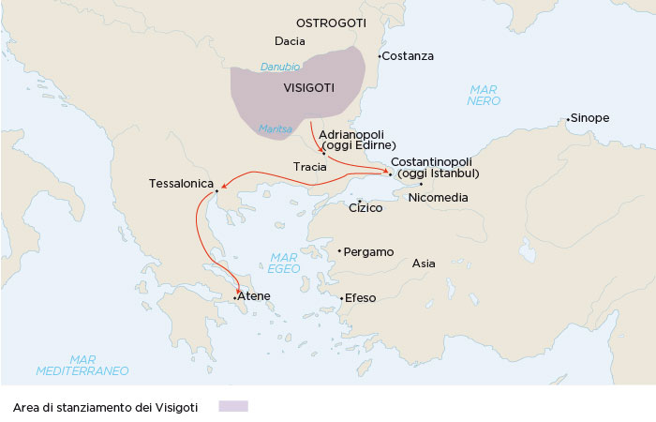
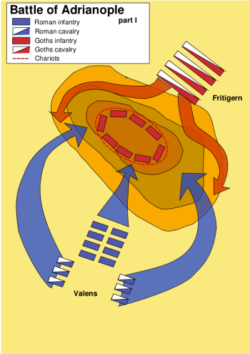
La battaglia di Adrianopoli fu l'evento più significativo della carriera di Valente. Essa fu molto importante anche sotto un altro aspetto: l'evoluzione della guerra. Fino a quel tempo la fanteria romana era considerata invincibile, e ciò era stato dimostrato innumerevoli volte in battaglia. Ma la cavalleria gotica cambiò completamente il modo romano di combattere: anche se mancano dati relativi al V secolo, per tutto il IV e VI secolo la cavalleria divenne il nerbo dell'esercito imperiale terrestre.
Anche se mostrò del talento come amministratore, le persecuzioni dei Cristiani Niceni e dei filosofi pagani, i suoi sforzi vani di ottenere successi militari e la sua ottusità non lo ricoprirono certo di gloria. La morte, arrivata in una battaglia tanto nefasta, segnò l'apice di una carriera sfortunata. Ciò acquista particolare verità con l'analisi degli effetti della sconfitta riportata ad Adrianopoli. Questa segnò l'inizio della fine dell'integrità territoriale del tardo Impero, e ciò fu evidente persino ai contemporanei. Ammiano comprese che questa era la disfatta più grave dai tempi della battaglia di Canne, e l'ufficiale bizantino Rufino la chiamò "l'inizio dei mali per l'Impero romano, ora e in seguito".
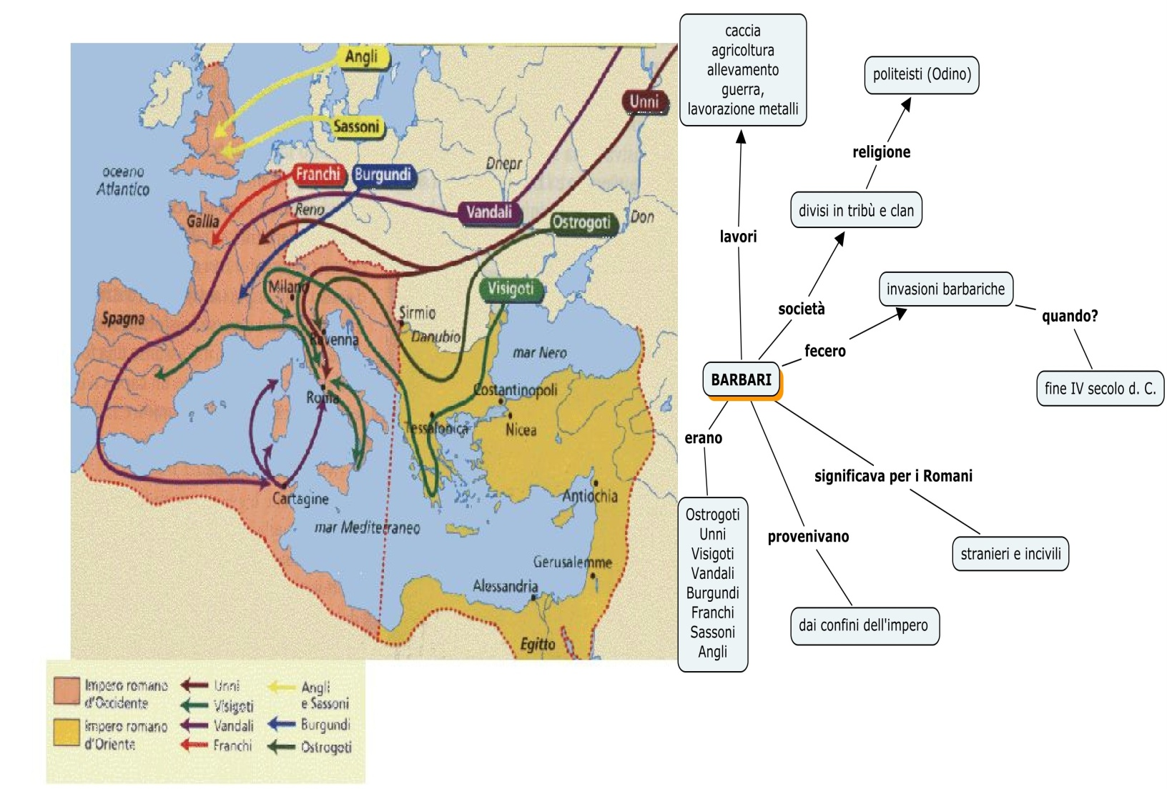
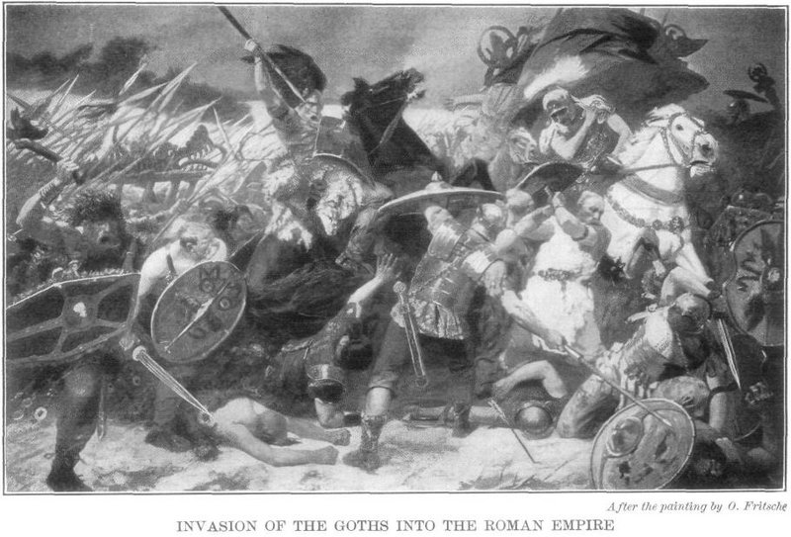
Graziano nominò imperatore d’Oriente Teodosio, un ufficiale spagnolo. Nel 381 fu stipilato un foedus con i Goti. Nel 383 il figlio di Teodosio, Arcadio, divenne il nuovo successori.
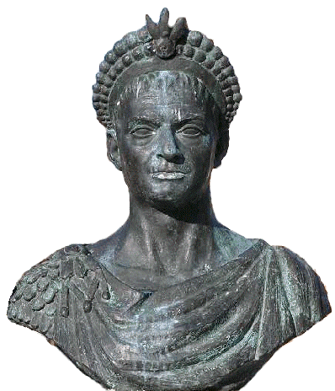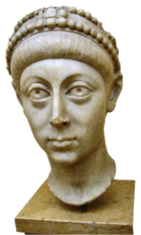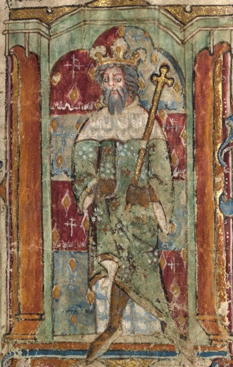
L’usurpatore britannico, Magno Massimo, depose Graziano. Magno Massimo proseguì verso Milano e Valentiniano II fuggì, ma Teodosio lo sconfisse nell’Illirico nel 388.
Graziano nel frattempo aveva condotto una politica antipagana:
- Furono rimossi i privilegi alle Vestali
- Fu rimossa dalla curia l’Ara della Vittoria, posa nuovamente da Giuliano L’Apostata

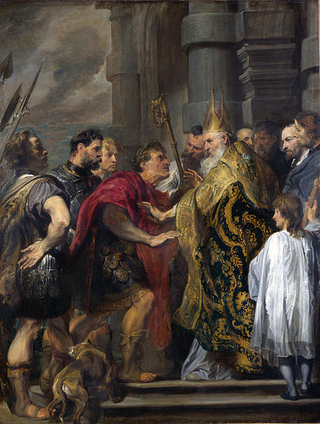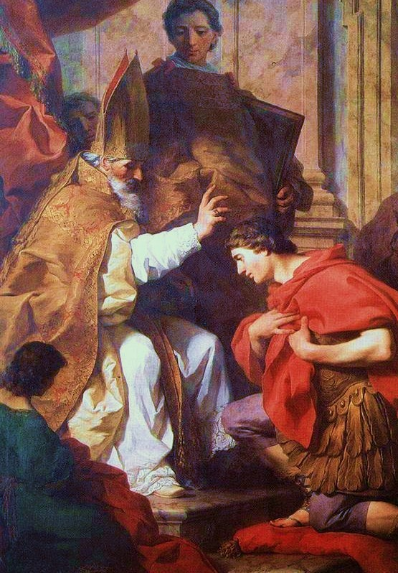
Celebre fu la disputa riguardo all’Ara della Vittoria fra l’oratore pagano Simmaco e Ambrogio esponente di elites, eletto vescovo di Milano. Anche Teodosio ebbe una reazione antipagana e cercò di riunire tutto il mondo cristiano affermando l’universalità del credo niceno nel 381 in un 2° Concilio a Costantinopoli. Erano i famosi editti di Tessalonica.
L’eccidio di Tessalonica fu commesso nel 390. Un comandante goto aveva arrestato un auriga famoso. Il comandate goto impedì all’auriga di partecipare alla competizione e la folla insorta uccise il generale. Teodosio inasprì la situazione. Teodosio ordinò una rappresaglia; venne organizzata una gara di bighe nel grande circo della città a pochi giorni dai fatti, e, chiusi gli accessi, vennero trucidate circa 7000 persone. Ambrogio saputa la notizia, lo scomunicò, e rifiutando l’ingresso in chiesa dell’imperatore. Teodosio doveva fare ammenda dei propri peccati e sottomettersi al vescovo. L’episodio fu significativo poiché la Chiesa aveva assunto un peso politico considerevole. Il potere imperiale doveva rispettare quello spirituale.
Nel 391 Teodosio emanò due editti, contro i sacrifici e il culto pagano.
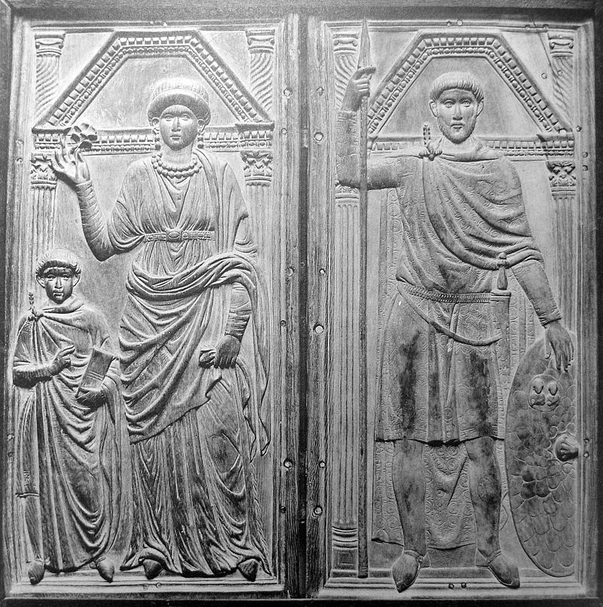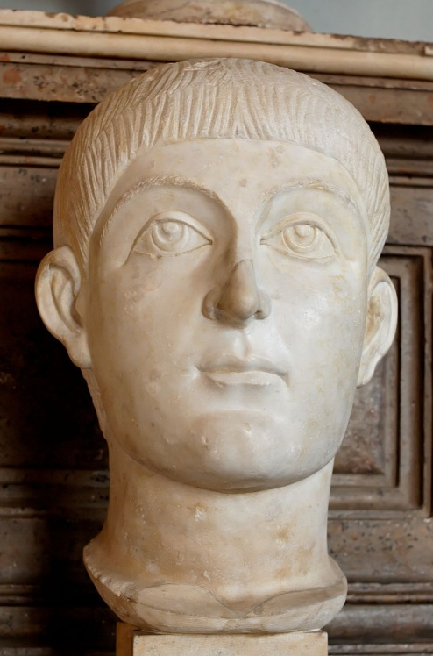
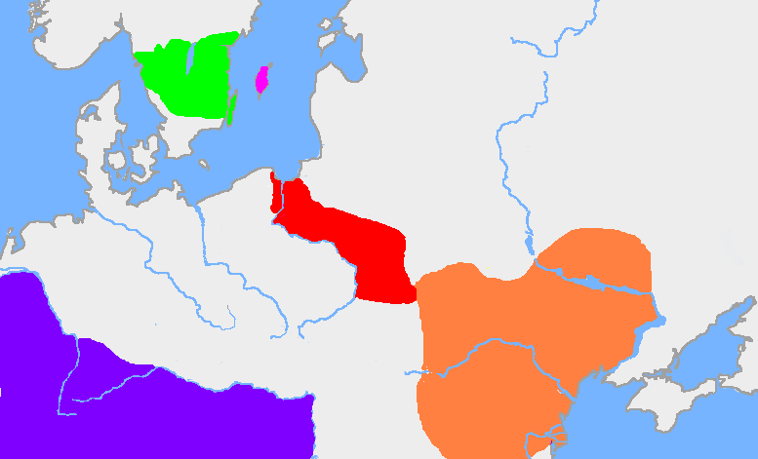 L'area verde è l'estensione tradizionale di Götaland e l'area rosa scuro è l'isola di Gotland. L'area rossa è l'estensione della Cultura di Wielbark nel primo III secolo, e l'area arancione è la Cultura di Černjachov, nel primo IV secolo. L'area viola è l'Impero Romano
La rivolta dei Visigoti fu domata da Stilicone, primo esempio di una figura affermatasi nell’Occidente alla fine dell’impero, il “generalissimo” di origine barbara. I generalissimi barbari erano gli effettivi reggitori del potere ponendo sotto la propria tutela dei “principes pueri”, imperatori bambini. In quanto “barbari” non potevano assurgere al livello di imperatore. Con i Goti fu stipulato un nuovo foedus nel 392.
Valentiniano II fu assassinato dal franco Arbogaste, un generalissimo, dopo una disputa. Nella battaglia campale presso il fiume Frigidus, il 5 settembre del 394, Abrogaste e Flavio Eugenio furono sconfitti da Teodosio. Teodosio pose il figlio Onorio come imperatore d’Occidente. Virio Nicomaco Flaviano aveva partecipato insieme a Flavio Eugenio alla rivolta, fu l’ultimo rappresentante della rivolta senatoria.
Teodosio morì nel 395. Stilicone fu eletto comandante in capo dell’esercito, magister utriusque militiae.
